INSTRUMEN PENELITIAN

PENGGUNAAN METODE BERCERITA DALAM MENINGKATKAN
KEMAMPUAN BERBAHASA LISAN MURID TUNARUNGU
KELAS VI SD DI SLB-B YPPLB MAKASSAR

JURUSAN PENDIDIKAN LUAR BIASA
FAKULTAS ILMU PENDIDIKAN
UNIVERSITAS NEGERI MAKASSAR
2015

- JUDUL PENELITIAN
PENGGUNAAN METODE BERCERITA DALAM MENINGKATKAN KEMAMPUAN BERBAHASA LISAN MURID TUNARUNGU KELAS VI SD DI SLB-B YPPLB MAKASSAR

- TEORI PEUBAH
Moeslichatoen (2004: 43) menyatakan bahwa, bercerita merupakan salah satu pemberian pengalaman belajar bagi anak dengan membawakan cerita kepada anak secara lisan. Bercerita merupakan menuturkan sesuatu yang mengisahkan tentang perbuatan atau suatu kejadian dan disampaikan secara lisan dengan tujuan membagikan pengalaman dan pengetahuan kepada orang lain.
Uaraian di atas dapat disimpulkan bahwa bercerita adalah kegiatan yang dilakukan seseorang secara lisan kepada orang lain dengan alat atau tanpa alat tentang apa yang harus disampaikan dalam bentuk pesan, informasi atau hanya sebuah dongeng, yang dikemas dalam bentuk cerita yang dapat didengarkan dengan rasa senang.
Dalam penelitian ini memfokuskan pada bahasa lisan anak melalui penggunaan metode bercerita sebagai bentuk kefasihan untuk mengucapkan kata yang bermakna pada anak tunarungu. Tahap perkembangan bahasa lisan seorang anak menurut Abdurrahman dalam Tarmansyah (1996: 13) yaitu:
- Fonologi
Anak mengemukakan bunyi-bunyi yang telah dipelajari dengan bunyi-bunyi yang belum dipelajari, misalnya menggantikan bunyi /l/ yang sudah dipelajari dengan bunyi /r/ yang belum dipelajar.
- Morfologi
Pada usia 3 tahun anak sudah membentuk beberapa morfem yang menunjukkan fungsi gramatikal nomina dan verbal yang digunakan.

Kesalahan gramatikal sering terjadi pada tahap ini karena anak masih berusaha mengatakan apa yang ingin dia sampaikan.
- Sintaksis
Anak-anak mengembangkan tingkat gramatikal kalimat yang dihasilkan melalui beberapa tahap, yaitu melalui peniruan, penggolongan morfem, dan melalui penyusunan dengan cara menempatkan kata-kata secara bersama-sama untuk membentuk kalimat.
- Semantik
Anak menggunakan kata-kata tertentu berdasarkan kesamaan gerak, ukuran, dan bentuk.

Berdasarkan pendapat di atas maka penelitian ini memfokuskan pada bahasa lisan anak melalui beberapa aspek dalam tahapan perkembangan bahasa lisan anak yaitu sintaksis dan semantik. Dalam penggunaan sintaksis dan semantik di sesuaikan dengan kemampuan yang di miliki oleh anak. Penggunaan sintaksis dan semantik agar anak dapat mengucapkan dan menempatkan kata-kata, bentuk kata dan simbol menjadi kalimat yang bermakna. Contohnya, “hujan terus-menerus dapat menimbulkan banjir”

- PETIKAN KURIKULUM
KURIKULUM MATA PELAJARAN BAHASA INDONESIA KELAS DASAR VI SEMESTER I SEKOLAH DASAR LUAR BIASA MURID TUNARUNGU

NO. | Standar Kompetensi | Kompetensi Dasar
1. | Bahasa Indonesia (Berbicara/  Isyarat)  2. Menampilkan informasi dari media cetak atau elektronik | 2.3. Menceritakan kembali hasil pengamatan/kunjungan dengan bahasa runtut, baik dan benar secara lisan dan atau isyarat.

Departemen Pendidikan Nasional
Standar Kompetensi dan Kompetensi Dasar
2006

- KISI-KISI INSTRUMEN
Satuan Pendidikan : SLB-B YPPLB Makassar
Mata Pelajaran : Bahasa Indonesia
Tema : Keluarga
Kelas : Dasar VI
SK : Bahasa Indonesia(Berbicara/Isyarat)
- Menampilkan informasi dari media cetak atau elektronik.
KD :
- Menceritakan kembali hasil pengamatan/kunjungan dengan bahasa runtut, baik dan benar secara lisan dan atau isyarat.

Variabel penelitian | Aspek yang dinilai | Indikator | Jenis tes | No.  item | Jml item
Penggunaan Metode Bercerita dalam Meningkatkan Kemampuan Bahasa Lisan Murid Tunarungu | - Kemampuan berbahasa lisan.  - Sintaksis  - Semantik | - Sintaksis (menempatkan kata-kata menjadi kelompok kata atau kalimat)  Menceritakan perwatakan tokoh dalam cerita:  - Nama tokoh utama dalam cerita.  - Julukan Rama Harimau dalam hutan.  - Nama anak Rama Harimau  - Watak Rama Harimau.  - Watak si Loreng.  - Semantik (arti kata-kata dan bentuk sebagai simbol dan peran dalam hubungan tindakan)  menceritakan  - Sarang semut di hutan  - Semakin menghormati  - Di dalam gua dan ditutupi batu  - Tiga hari  - Watak Si Loreng berubah | Tes perbuatan  Tes perbuatan | - Sintaksis  Menceritakan  - Nama tokoh utama dalam cerita Rama Harimau.  - Julukan Rama Harimau dalam hutan.  - Nama anak Rama Harimau.  - Watak Rama Harimau  - Watak si Loreng  - Semantik  Menceritakan  - Sarang semut di hutan.  - Semakin menghormati.  - Di dalam gua dan ditutup batu.  - Tiga hari.  - Watak si. Lorteng berubah. | 5  5
Jumlah |  |  |  |  | 10

FORMAT INSTRUMEN PENELITIAN
Satuan Pendidikan : SLB-B YPPLB Makassar.
Mata Pelajaran : Bahasa Indonesia.
Materi Penelitian : Bercerita “Rama Harimau”.
Kelas : VI B
Hari/Tanggal :

Kompetensi dasar | Indikator | skor
 |  | 0 | 1 | 2
2.3. Menceritakan kembali hasil pengamatan/kunjungan denganbahasa runtut, baik secara lisan dan atau isyarat. | 1. Sintaksis  A. Menceritakan perwatakan tokoh dalam cerita “Rama Harimau”.
 | - Sebutkan 2 tokoh utama dalam cerita Rama Harimau!
 | - Apa julukan Rama Harimau dalam hutan?
 | - Siapa anak Rama Harimau
 | - Bagaimana watak Rama Harimau?
 | - Bagaimana watak Si Loreng?
2. Semantik
A. Menceritakan peristiwa penting dalam cerita “Rama Harimau”.
 | - Apa yang ditemukan Si Loreng di hutan?
 | - Apa yang dirasakan para binatang ketika Rama Harimau menghukum Si Loreng
 | - Dimana Rama harimau menghukum Si Loreng?
 | - Berapa hari Si Loreng dihukum?
 | - Apa yang dilakukan Si Loreng setelah dihukum?
Kategori:
- Sintaksis
- Jika murid dapat menceritakan dengan benar di beri skor 2
- Jika murid dapat menceritakan tapi terdapat kesalahan di beri skor 1
- Jika murid tidak dapat menceritakan secara di beri skor 0
- Semantik
- Jika murid dapat menceritakan secara dengan benar di beri skor 2
- Jika murid dapat menceritan tapi terdapat kesalahan di beri skor 1
- Jika murid tidak dapat menceritakan secara di beri skor 0

Rubrik Instrumen
No | Item Tes | Kunci Jawaban | Kata Kunci | Penskoran
1. | Sebutkan 2 tokoh utama dalam cerita Rama Harimau! | Rama Harimau dan Si Loreng | - Rama Harimau  - Si Loreng | - Jika murid dapat menceritakan dengan benar di beri skor 2  - Jika murid dapat menceritakan tapi masih ada kesalahan di beri skor 1  - Jika murid tidak dapat menceritakan secara di beri skor 0
2. | Apa julukan Rama Harimau dalam hutan? | Pemimpin seluruh binatang dihutan. | - Raja hutan | - Jika murid dapat menceritakan dengan benar di beri skor 2  - Jika murid dapat menceritakan tapi terdapat kesalahan di beri skor 1  - Jika murid tidak dapat menceritakan di beri skor 0
3. | Siapa nama anak Rama Harimau? | Nama anak Rama Harimau adalah Si Loreng | - Si Loreng | - Jika murid dapat menceritakan dengan benar di beri skor 2  - Jika murid dapat menceritakan tapi terdapat kesalahan di beri skor 1  - Jika murid tidak dapat menceritakan di beri skor 0
4. | Bagaimana watak Rama Harimau? | Watak Rama Harimau adalah bijaksana dan baik hati. | - Bijaksana  - Baik hati | - Jika murid dapat menceritakan dengan benar di beri skor 2  - Jika murid dapat menceritakan tapi terdapat kesalahan di beri skor 1  - Jika murid tidak dapat menceritakan di beri skor 0
5. | Bagaimana watak Si Loreng? | Watak Si Loreng sombong dan nakal | - Sombong  - nakal | - Jika murid dapat menceritakan dengan benar di beri skor 2  - Jika murid dapat menceritakan tapi terdapat kesalahan di beri skor 1  - Jika murid tidak dapat menceritakan di beri skor 0
6. | Apa yang ditemukan Si Loreng di hutan? | Yang ditemukan Si Loreng di hutan yaitu sarang semut. | - Sarang semut | - Jika murid dapat menceritakan dengan benar di beri skor 2  - Jika murid dapat menceritakan tapi terdapat kesalahan di beri skor 1  - Jika murid tidak dapat menceritakan di beri skor 0
7. | Apa yang dirasakan para binatang ketika Rama Harimau menghukum Si Loreng? | Semakin menghormati Rama Harimau | - Menghormati | - Jika murid dapat menceritakan dengan benar di beri skor 2  - Jika murid dapat menceritakan tapi terdapat kesalahan di beri skor 1  - Jika murid tidak dapat menceritakan di beri skor 0
8. | Dimana Rama Harimau menghukum Si Loreng? | Di dalam gua dan ditutupi batu | - Di dalam gua. | - Jika murid dapat menceritakan dengan benar di beri skor 2  - Jika murid dapat menceritakan tapi terdapat kesalahan di beri skor 1  - Jika murid tidak dapat menceritakan di beri skor 0
9. | Berapa hari Si Loreng dihukum? | Si Loreng dihukum selama tiga hari | - Tiga hari | - Jika murid dapat menceritakan dengan benar di beri skor 2  - Jika murid dapat menceritakan tapi terdapat kesalahan di beri skor 1  - Jika murid tidak dapat menceritakan di beri skor 0
10 | Apa yang dilakukan Si Loreng setelah dihukum? | Watak Si Loreng mulai berubah | - Berubah | - Jika murid dapat menceritakan dengan benar di beri skor 2  - Jika murid dapat menceritakan tapi terdapat kesalahan di beri skor 1  - Jika murid tidak dapat menceritakan di beri skor 0

E. PENGEMBANGAN INSTRUMEN

JUDUL: PENGGUNAAN METODE BERCERITA DALAM MENINGKATKAN KEMAMPUAN BERBAHASA LISAN MURID TUNARUNGU KELAS VI SD DI SLB-B YPPLB MAKASSAR

- Format Penilaian Tes Kemampuan Berbahasa Lisan
Mohon Bapak/Ibu dosen atas kesediaan waktunya dalam memberikan bantuan untuk memberikan penilaian objektif instrumen kami, dengan cara menceklis sesuai atau tidak sesuai pada kolom/lajur yang dinilai.
Atas bantuan Bapak/Ibu dosen, saya mengucapkan terimakasih.
- Petunjuk
Dimohon memberikan penilaian dengan memberi tanda cek () pada kolom sesuai dengan aspek yang dinilai.
- Format Penilaian
- Teks Cerita

RAMA HARIMAU
Di hutan rimba hiduplah seekor harimau besar yang bernama Rama Harimau. Rama Harimau bijaksana dan baik hati, tetapi ia tidak sombong dengan kelebihannya itu. Karena itulah ia dipilih sebagai pemimpin seluruh binatang di hutan. Rama Harimau mempunyai satu anak yang namanya si Loreng. Tidak seperti Rama Harimau yang bijaksana dan juga disuka hewan-hewan di hutan, si Loreng dibenci binatang di hutan. Selain sangat nakal, dia juga sangat sombong. Sering si Loreng menindas binatang yang ada di hutan. Suatu hari si Loreng menemukan sarang semut merah. Segera sarang semut itu ia tutup menggunakan batu. Biar saja semut itu mati, lagi pula semut memang terlalu lemah untuk hidup”, kata si Loreng dengan sombong. ”Di mana-mana yang kuat akan
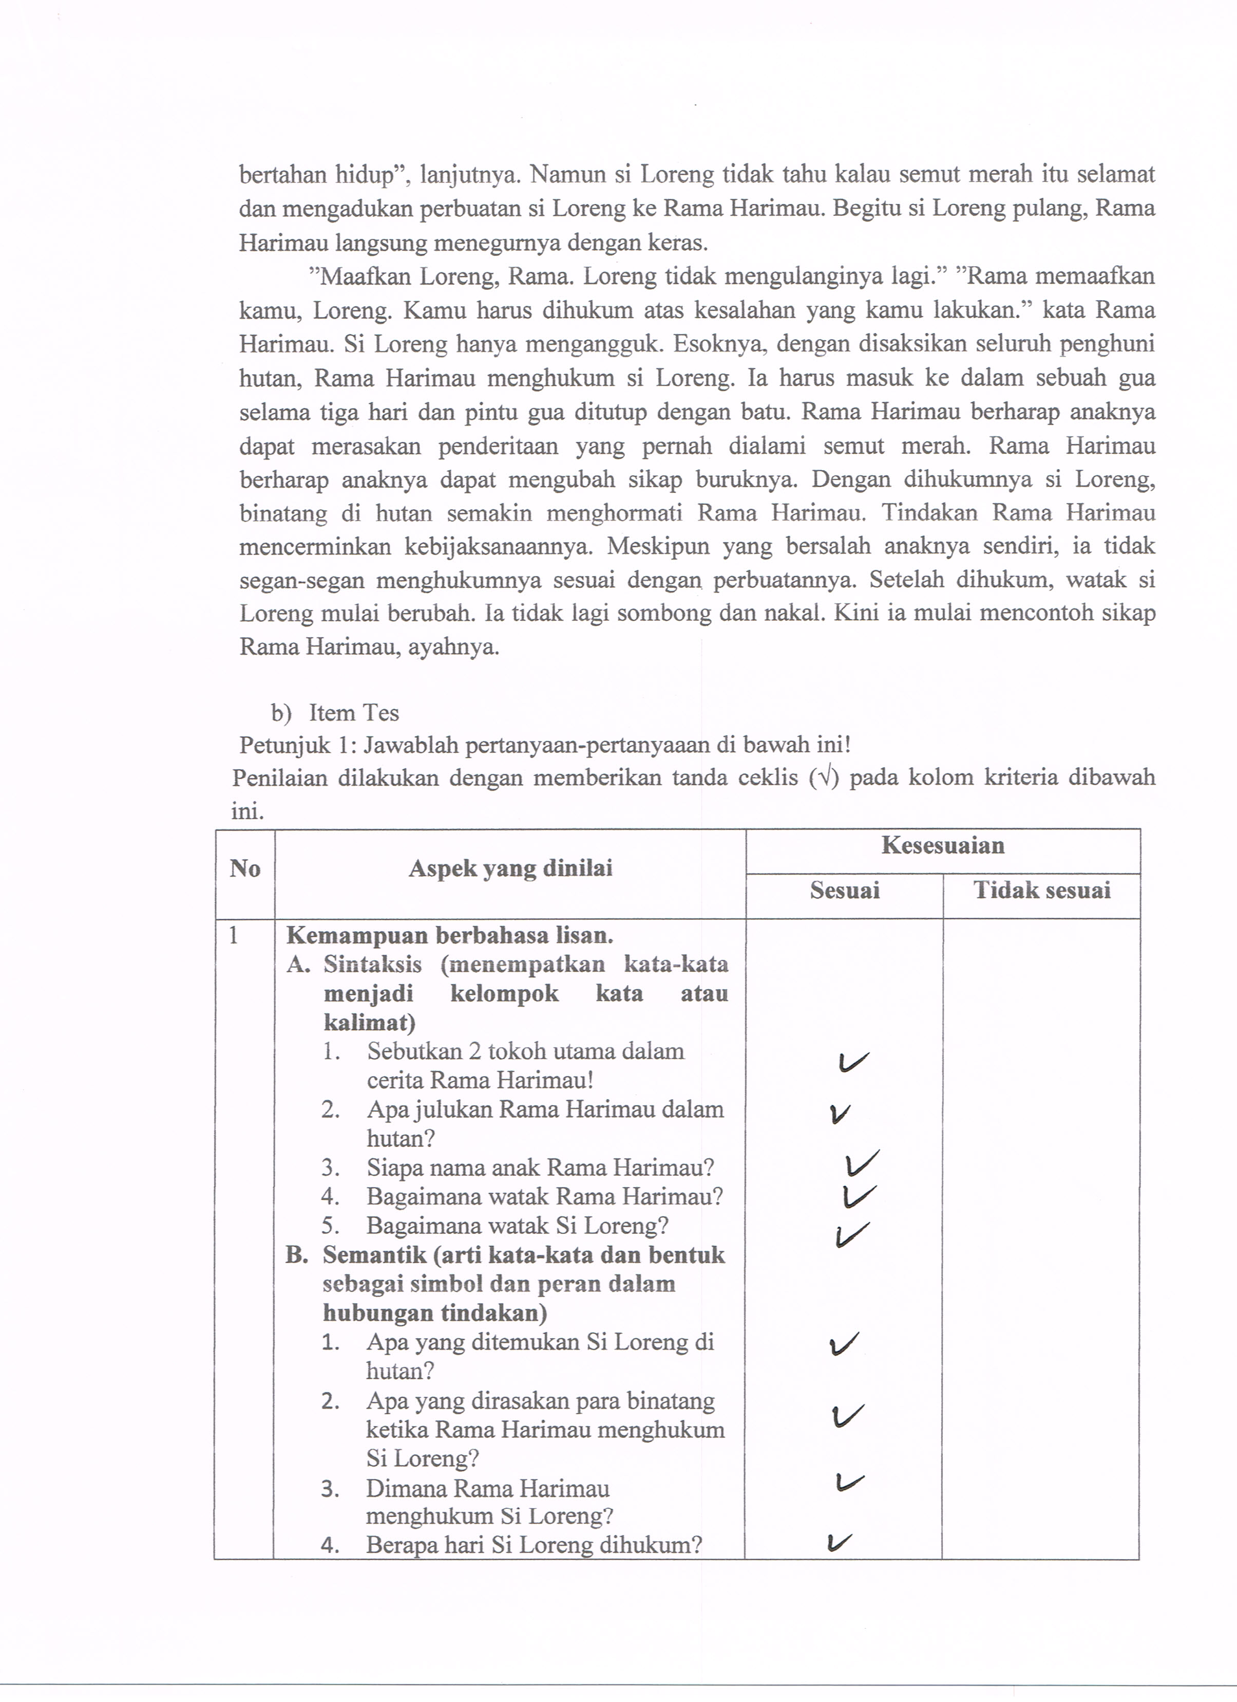

E. PENGEMBANGAN INSTRUMEN

JUDUL: PENGGUNAAN METODE BERCERITA DALAM MENINGKATKAN KEMAMPUAN BERBAHASA LISAN MURID TUNARUNGU KELAS VI SD DI SLB-B YPPLB MAKASSAR

- Format Penilaian Tes Kemampuan Berbahasa Lisan
Mohon Bapak/Ibu dosen atas kesediaan waktunya dalam memberikan bantuan untuk memberikan penilaian objektif instrumen kami, dengan cara menceklis sesuai atau tidak sesuai pada kolom/lajur yang dinilai.
Atas bantuan Bapak/Ibu dosen, saya mengucapkan terimakasih.
- Petunjuk
Dimohon memberikan penilaian dengan memberi tanda cek () pada kolom sesuai dengan aspek yang dinilai.
- Format Penilaian
- Teks Cerita

RAMA HARIMAU
Di hutan rimba hiduplah seekor harimau besar yang bernama Rama Harimau. Rama Harimau bijaksana dan baik hati, tetapi ia tidak sombong dengan kelebihannya itu. Karena itulah ia dipilih sebagai pemimpin seluruh binatang di hutan. Rama Harimau mempunyai satu anak yang namanya si Loreng. Tidak seperti Rama Harimau yang bijaksana dan juga disuka hewan-hewan di hutan, si Loreng dibenci binatang di hutan. Selain sangat nakal, dia juga sangat sombong. Sering si Loreng menindas binatang yang ada di hutan. Suatu hari si Loreng menemukan sarang semut merah. Segera sarang semut itu ia tutup menggunakan batu. Biar saja semut itu mati, lagi pula semut memang terlalu lemah untuk hidup”, kata si Loreng dengan sombong. ”Di mana-mana yang kuat akan
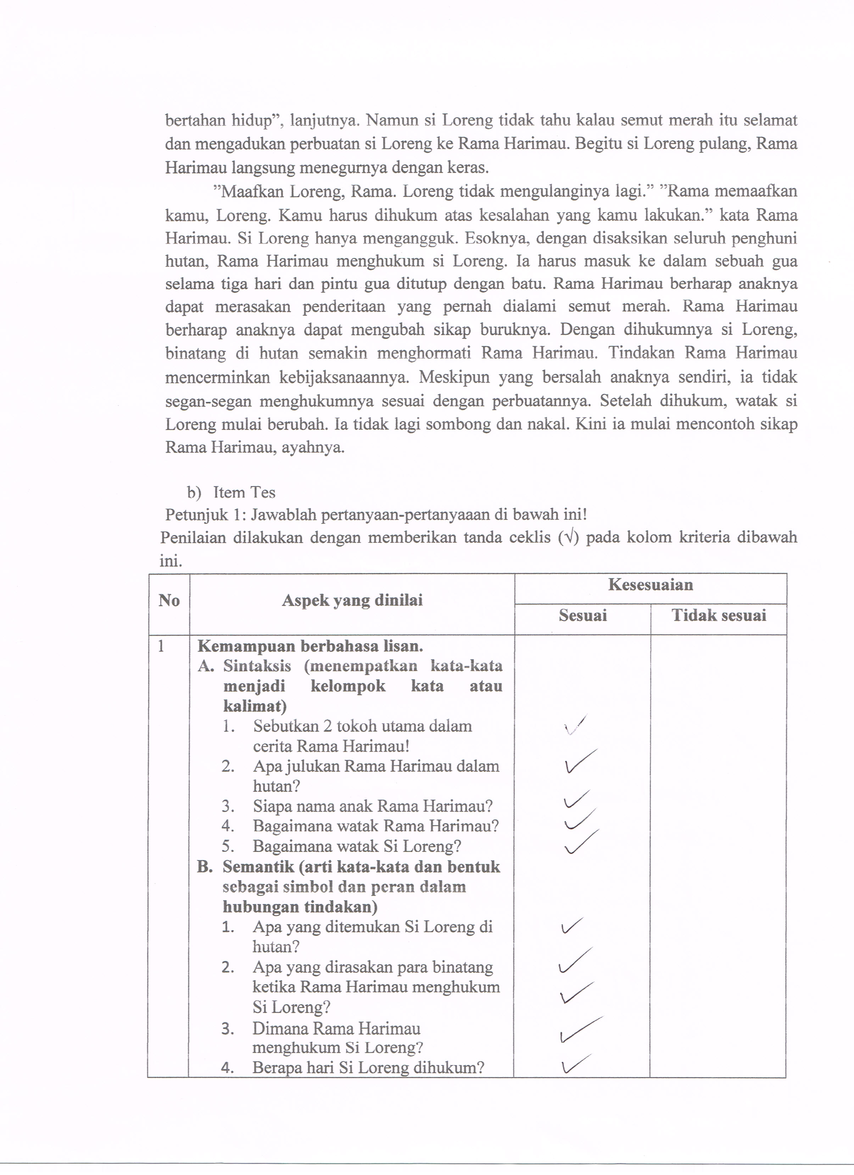

E. PENGEMBANGAN INSTRUMEN

JUDUL: PENGGUNAAN METODE BERCERITA DALAM MENINGKATKAN KEMAMPUAN BERBAHASA LISAN MURID TUNARUNGU KELAS VI SD DI SLB-B YPPLB MAKASSAR

- Format Penilaian Tes Kemampuan Berbahasa Lisan
Mohon Bapak/Ibu dosen atas kesediaan waktunya dalam memberikan bantuan untuk memberikan penilaian objektif instrumen kami, dengan cara menceklis sesuai atau tidak sesuai pada kolom/lajur yang dinilai.
Atas bantuan Bapak/Ibu dosen, saya mengucapkan terimakasih.
- Petunjuk
Dimohon memberikan penilaian dengan memberi tanda cek () pada kolom sesuai dengan aspek yang dinilai.
- Format Penilaian
- Teks Cerita

RAMA HARIMAU
Di hutan rimba hiduplah seekor harimau besar yang bernama Rama Harimau. Rama Harimau bijaksana dan baik hati, tetapi ia tidak sombong dengan kelebihannya itu. Karena itulah ia dipilih sebagai pemimpin seluruh binatang di hutan. Rama Harimau mempunyai satu anak yang namanya si Loreng. Tidak seperti Rama Harimau yang bijaksana dan juga disuka hewan-hewan di hutan, si Loreng dibenci binatang di hutan. Selain sangat nakal, dia juga sangat sombong. Sering si Loreng menindas binatang yang ada di hutan. Suatu hari si Loreng menemukan sarang semut merah. Segera sarang semut itu ia tutup menggunakan batu. Biar saja semut itu mati, lagi pula semut memang terlalu lemah untuk hidup”, kata si Loreng dengan sombong. ”Di mana-mana yang kuat akan
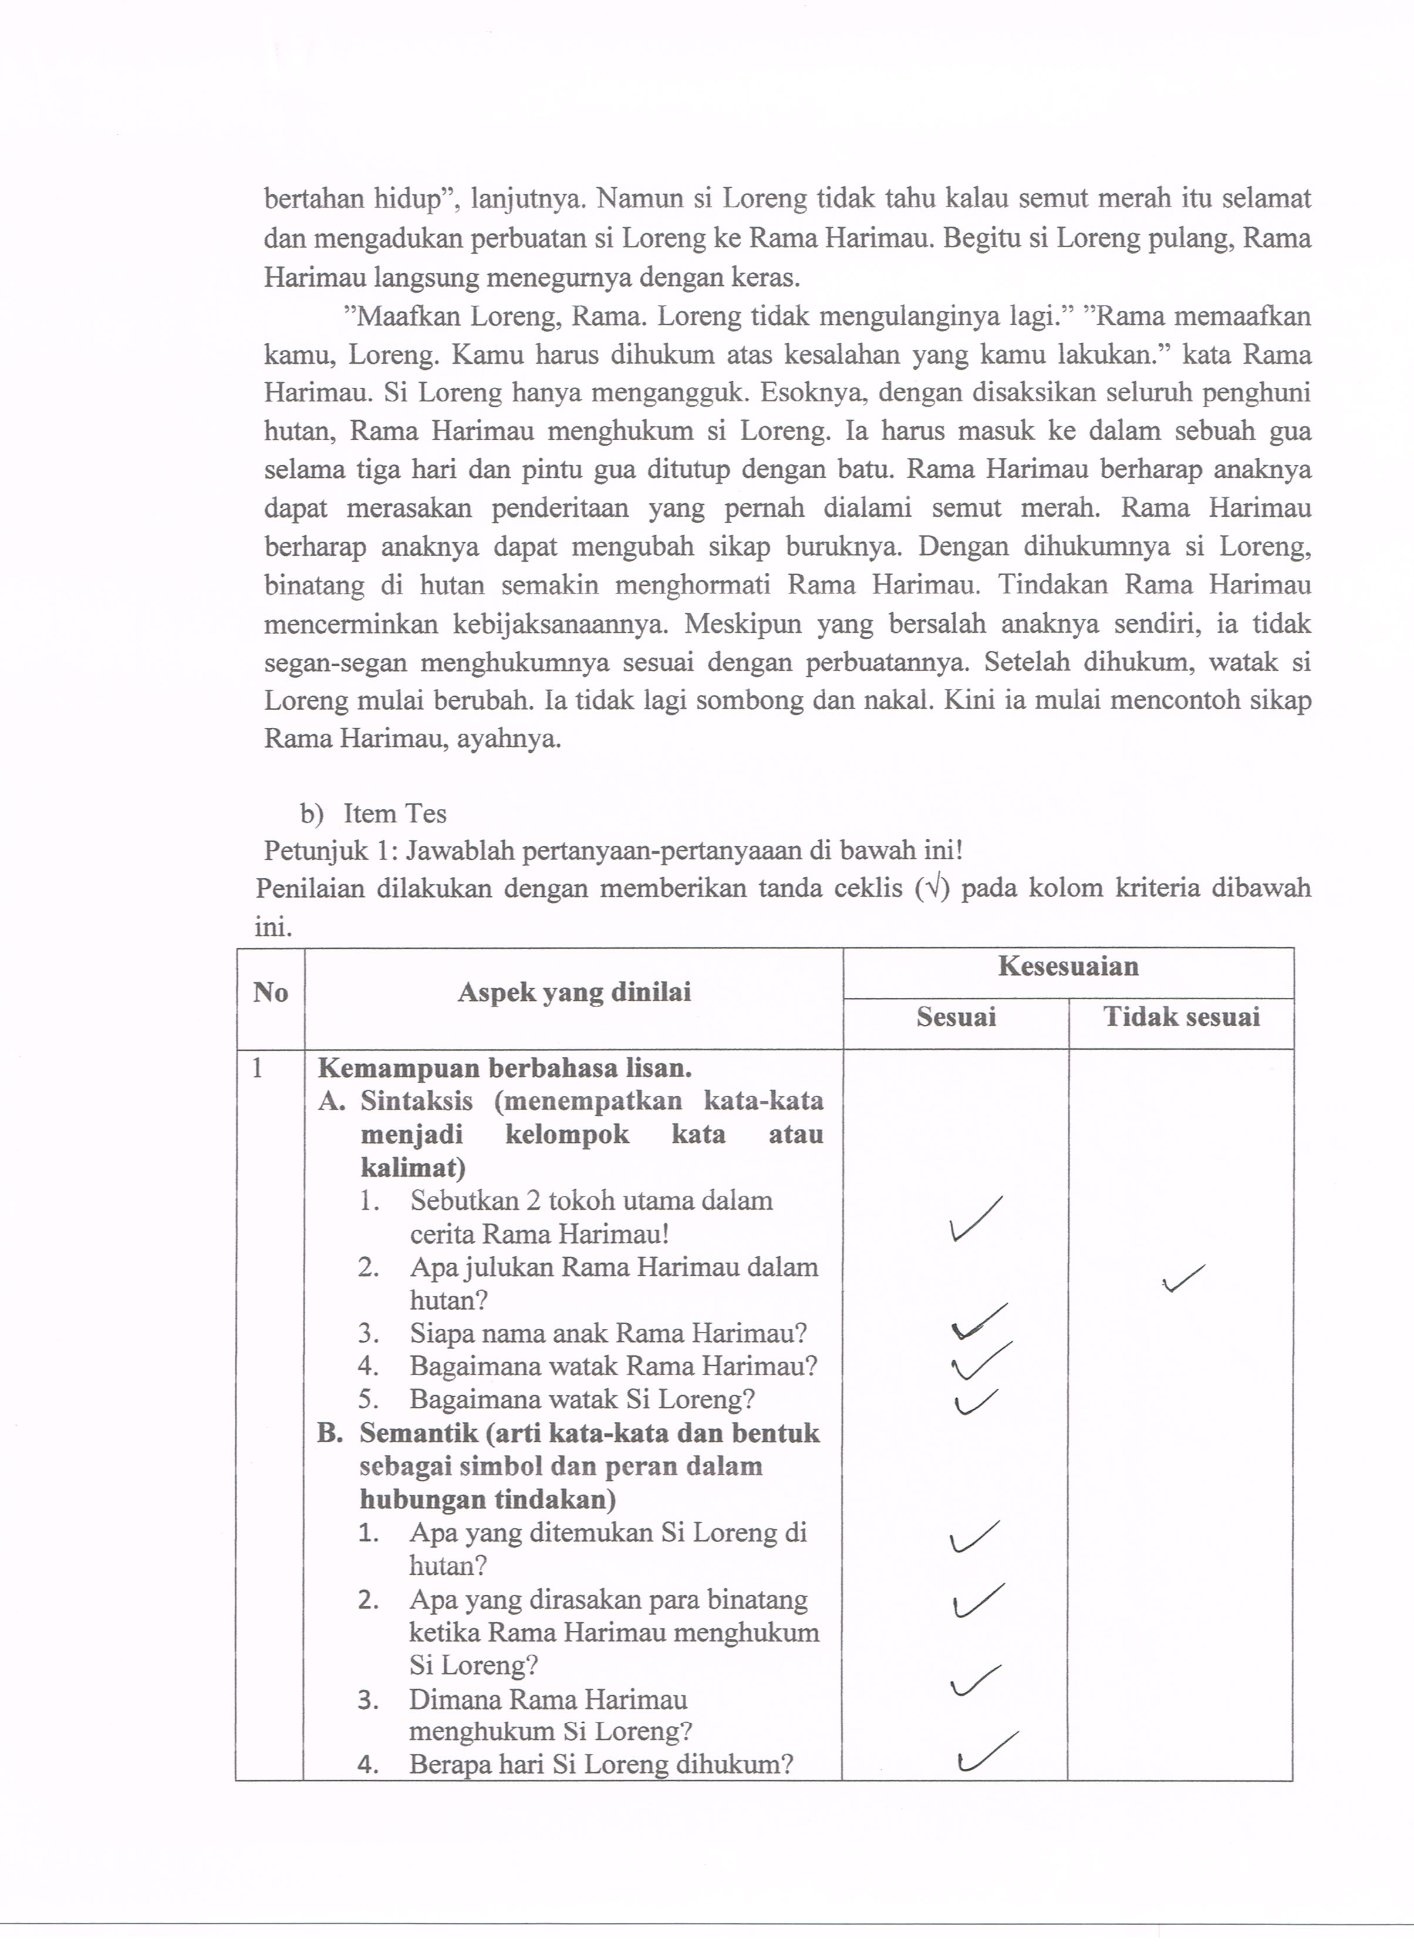

HASIL UJI LAPANGAN
Validasi: Penggunaan Metode Bercerita dalam Meningkatkan Kemampuan Berbahasa Lisan Murid Tunarungu Kelas VI SD di SLB-B YPPLA Makassar
Butir Instrumen | Rater |  |  | I | $$T^{ }$$ | $$T^{2 }$$
 | I | II | III
1 | 2 | 2 | 2 | 6 | 6 | 36
2 | 1 | 2 | 2 | 5 | 5 | 25
3 | 2 | 2 | 2 | 6 | 6 | 36
4 | 2 | 2 | 2 | 6 | 6 | 36
5 | 2 | 2 | 2 | 6 | 6 | 36
6 | 2 | 2 | 2 | 6 | 6 | 36
7 | 2 | 2 | 2 | 6 | 6 | 36
8 | 2 | 2 | 2 | 6 | 6 | 36
9 | 2 | 2 | 2 | 6 | 6 | 36
10 | 2 | 2 | 2 | 6 | 6 | 36
$$\sum{i}$$ | 19 | 20 | 20 | $$\sum{i=\sum{R}=\sum{T^{}=} 59}$$ |  | $$\sum{T^{2 }349}$$
$$\sum{R}$$ | 19 | 20 | 20
$$\sum{R^{2 }}$$ | 361 | 400 | 400 | 1161
$$\sum{i^{2 }}$$ | 38 | 40 | 40 | 118

Dimana,
i = Angka rating yang diberikan oleh seorang rater kepada seorang subyek
T = Jumlah angka rating yang diterima oleh seorang subyek dari semua rater
R = Jumlah angka rating yang diberikan oleh seorang rater pada semua subyek
n = Banyaknya subyek
k = Banyaknya rater
Diketahui:

n= 10 $\sum{R}$ = 59 $\sum{R^{2 }}= 1161$
k= 3$\sum{T}$ = 59 $\sum{T^{2 }}$= 349
$\sum{i} = 59 \sum{i^{2 }}$= 116

$$s_{e}^{2}= \frac{\sum{i^{2 }-}}{(n-1)}\frac{\frac{\sum{R^{2 }}}{n}- \frac{\sum{T^{2 }}}{k}}{ (k-1)}\frac{+( \sum{i})^{2 } / nk}{}$$

$$s_{e}^{2}= \frac{\frac{\sum{T^{2 }}}{k}}{\left(n-1\right)}\frac{+( \sum{i})^{2 } / nk}{}$$
(Saifuddin Azwar, 2003:106)

Dimana,
$s_{e}^{2}=$ Varians antara subyek yang dikenai rating

$s_{e}^{2}=$Varians eror, yaitu varians interaksi antara subjek (s) dan rater (r).

i = Angka ranting yang diberikan oleh seorang rater kepada seorang subjek

R = Jumlah angka ranting yang diberikan oleh seorang rater pada semua subjek

n = Banyak subjek

k = Banyaknya rater

$$s_{e}^{2}= \frac{118-}{}\frac{\frac{1161}{10}- \frac{349}{3}}{ (10-1) (3-1)}\frac{+( 59)^{2 } / 10(3)}{}$$

$$s_{e}^{2}=\frac{118-116,1-116,3+3481 :30}{ 18}$$

$$s_{e}^{2}=\frac{1,6}{ 18}= 0,1$$

$$s_{s}^{2}= \frac{\frac{349}{3}}{\left( 10-1 \right)}\frac{+ ( 59)^{2 } / 10(3)}{}$$

$$s_{s}^{2}= \frac{116,3+3481 :30}{9}= \frac{116,3+116,0}{9} =\frac{232,3}{9}=25,81$$

Kedua hasil hitung tersebut diatas akan digunakan untuk menghitung tingkat Reliabilitas rata-rata rating dari ketiga rater. Hasil tersebut dihitung dengan menerapkan formula lanjutan sebagai berikut:
$r_{XX }^{}$= ( $s_{s}^{2}-s_{e}^{2}{)/s}_{s}^{2}$
(Saifuddin Azwar, 2003:106)
dimana,
$s_{e}^{2}=$ Varians antar - subyek yang dikenai rating
$s_{e}^{2}=$Varians eror, yaitu varians interaksi antara subjek (s) dan rater (r)
Sehingga diperoleh hasil hitungan sebagai berikut:

$r_{XX }^{}=$($25,81-0,1$) / $25,81$

= 0,99

RENCANA PROGRAM PEMBELAJARAN
Baseline 1

NAMA SEKOLAH : SLB-B YPPLB MAKASSAR
SATUAN PENDIDIKAN : SDLB-B
KELAS/SEMESTER : VI/I
MATA PELAJARAN : BAHASA INDONESIA
ALOKASI WAKTU : 3 X PERTEMUAN {1 X 45 MENIT}

- Standar Kompetensi
Menampilkan informasi dari media cetak atau elektronik.
- Kompetensi Dasar
Menceritakan kembali hasil pengamatan/kunjungan dengan bahasa runtut, baik dan benar secara lisan dan atau isyarat.
- Indikator
- Memahami isi cerita
- Mengenal tokoh dalam cerita
- Menyebutkan peristiwa penting dan menceritakan kembali isi dari cerita
- Tujuan Pembelajaran
- Anak dapat memahami isi cerita
- Anak dapat mengenal tokoh dalam cerita
- Anak Menyebutkan peristiwa penting dan menceritakan kembali isi dari cerita.
- Materi Pembelajaran
RAMA HARIMAU
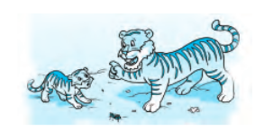
Di hutan rimba hiduplah seekor harimau besar yang bernama Rama Harimau. Rama Harimau bijaksana dan baik hati, tetapi ia tidak sombong dengan kelebihannya itu. Karena itulah ia dipilih sebagai pemimpin seluruh binatang di hutan. Rama Harimau mempunyai satu anak yang namanya si Loreng. Tidak seperti Rama Harimau yang bijaksana dan juga disuka hewan-hewan di hutan, si Loreng dibenci binatang di hutan. Selain sangat nakal, dia juga sangat sombong. Sering si Loreng menindas binatang yang ada di hutan. Suatu hari si Loreng menemukan sarang semut merah. Segera sarang semut itu ia tutup menggunakan batu. Biar saja semut itu mati, lagi pula semut memang terlalu lemah untuk hidup”, kata si Loreng dengan sombong. ”Di mana-mana yang kuat akan bertahan hidup”, lanjutnya. Namun si Loreng tidak tahu kalau semut merah itu selamat dan mengadukan perbuatan si Loreng ke Rama Harimau. Begitu si Loreng pulang, Rama Harimau langsung menegurnya dengan keras.
”Maafkan Loreng, Rama. Loreng tidak mengulanginya lagi.” ”Rama memaafkan kamu, Loreng. Kamu harus dihukum atas kesalahan yang kamu lakukan.” kata Rama Harimau. Si Loreng hanya mengangguk. Esoknya, dengan disaksikan seluruh penghuni hutan, Rama Harimau menghukum si Loreng. Ia harus masuk ke dalam sebuah gua selama tiga hari dan pintu gua ditutup dengan batu. Rama Harimau berharap anaknya dapat merasakan penderitaan yang pernah dialami semut merah. Rama Harimau berharap anaknya dapat mengubah sikap buruknya. Dengan dihukumnya si Loreng, binatang di hutan semakin menghormati Rama Harimau. Tindakan Rama Harimau mencerminkan kebijaksanaannya. Meskipun yang bersalah anaknya sendiri, ia tidak segan-segan menghukumnya sesuai dengan perbuatannya. Setelah dihukum, watak si Loreng mulai berubah. Ia tidak lagi sombong dan nakal. Kini ia mulai mencontoh sikap Rama Harimau, ayahnya.
- Metode Pembelajaran
- Oral dan isyarat
- Tanya jawab
- Penugasa
- Sumber dan Media
Sumber:
Sukini Iskandar. 2008. Bahasa Indonesia untuk Kelas 6 SD/MI. Pusat Perbukuan; Depdiknas. Jakarta.
Media: -
- Pelaksanaan Pembelajaran
- Kegiatan Awal (5 menit)
- Salam dan do’a
- Absen
- Menggali pengetahuan siswa tentang materi yang akan diajarkan yaitu “Rama Harimau”.
- Memperkenalkan materi (Rama Harimau) yang akan diajarkan
- Menyampaikan tujuan yang akan dicapai dalam pembelajaran
- Kegiatan inti (30 menit)
  - Murid dan guru mengatur posisi tempat duduk sesuai dengan yang direncanakan.
  - Murid membaca isi cerita yang dibagikan guru.
  - Tanya jawab tentang isi cerita Rama Harimau.
  - Murid menceritakan kembali cerita sesuai dengan pertanyaan guru
  - Murid diberi tes lisan oleh guru
- Kegitan akhir (10 menit)
- Bersama-sama dengan siswa membuat kesimpulan dari materi yang telah dipelajari.
- Guru memberi post-test untuk mengetahui daya serap materi.
- Memberi pesan-pesan moral (menyampaikan kepada murid agar rajin belajara dirumah)
- Mengakhiri pelajaran dengan mengajak semua siswa berdoa sesuai dengan agama dan kepercayaan masing-masing.
- Penilaian
- Teknik Penilaian (tes perbuatan)
- Instrumen tes:
Soal:
- Sebutkan 2 tokoh utama dalam cerita Rama Harimau!
- Apa julukan Rama Harimau dalam hutan?
- Siapa nama anak Rama Harimau?
- Bagaimana watak Rama Harimau?
- Bagaimana watak Si Loreng?
- Apa yang ditemukan Si Loreng di hutan?
- Apa yang dirasakan para binatang ketika Rama Harimau menghukum Si Loreng?
- Dimana Rama Harimau menghukum Si Loreng?
- Berapa hari Si Loreng dihukum?
- Apa yang dilakukan Si Loreng setelah dihukum?
Kunci Jawaban:
- Rama Harimau dan Si Loreng
- Raja hutan atau pemimpin di hutan
- Si Loreng
- Bijaksana dan baik hati
- Sombong dan nakal
- Sarang semut
- Menghormati rama Harimau
- Di dalam gua
- Tiga hari
- Watak Si Loreng mulai berubah

- Pedoman penskoran
Hasil skor jawaban benar
Nilai = X 100
Hasil jumlah skor keseluruhan

Sunanto, dkk. (2006: 16)

Makassar, Januari 2015
Guru/Wali Kelas
Guru/Wali Kelas, Peneliti,

Suraini S. Pd Rahmatia
Nip.19641231 198703 2 105 Nim:104504001

Mengetahui;
Kepala SLB B YPPLB Makassar

Andi Sulolipu, S.Pd, M.M.
Nip.19721013 200012 1 003

RENCANA PROGRAM PEMBELAJARAN
Intervensi (B)

NAMA SEKOLAH : SLB-B YPPLB MAKASSAR
SATUAN PENDIDIKAN : SDLB-B
KELAS/SEMESTER : VI/I
MATA PELAJARAN : BAHASA INDONESIA
ALOKASI WAKTU : 4 X PERTEMUAN {1 X 45 MENIT}

- Standar Kompetensi
Menampilkan informasi dari media cetak atau elektronik.
- Kompetensi Dasar
Menceritakan kembali hasil pengamatan/kunjungan dengan bahasa runtut, baik dan benar secara lisan dan atau isyarat.
- Indikator
- Memahami isi cerita
- Mengenal tokoh dalam cerita
- Menyebutkan peristiwa penting dan menceritakan kembali isi dari cerita
- Tujuan Pembelajaran
- Anak dapat memahami isi cerita
- Anak dapat mengenal tokoh dalam cerita
- Anak Menyebutkan peristiwa penting dan menceritakan kembali isi dari cerita
- Materi pembelajaran
RAMA HARIMAU

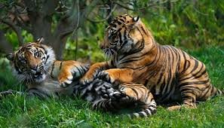
Di hutan rimba hiduplah seekor harimau besar yang bernama Rama Harimau. Rama Harimau bijaksana dan baik hati, tetapi ia tidak sombong dengan kelebihannya itu. Karena itulah ia dipilih sebagai pemimpin seluruh binatang di hutan. Rama Harimau mempunyai satu anak yang namanya si Loreng. Tidak seperti Rama Harimau yang bijaksana dan juga disuka hewan-hewan di hutan, si Loreng dibenci binatang di hutan. Selain sangat nakal, dia juga sangat sombong.

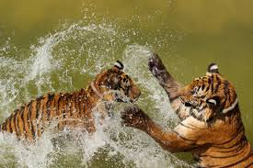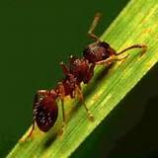

Sering si Loreng menindas binatang yang ada di hutan. Suatu hari si Loreng menemukan sarang semut merah. Segera sarang semut itu ia tutup menggunakan batu. Biar saja semut itu mati, lagi pula semut memang terlalu lemah untuk hidup”, kata si Loreng dengan sombong. ”Di mana-mana yang kuat akan bertahan hidup”, lanjutnya. Namun si Loreng tidak tahu kalau semut merah itu selamat dan mengadukan perbuatan si Loreng ke Rama Harimau.
Begitu si Loreng pulang, Rama Harimau langsung menegurnya dengan keras. ”Maafkan Loreng, Rama. Loreng tidak mengulanginya lagi.” ”Rama memaafkan kamu, Loreng. Kamu harus dihukum atas kesalahan yang kamu lakukan.” kata Rama Harimau. Si Loreng hanya mengangguk.
Esoknya, dengan disaksikan seluruh penghuni hutan, Rama Harimau menghukum si Loreng. Ia harus masuk ke dalam sebuah gua selama tiga hari dan pintu gua ditutup dengan batu. Rama Harimau berharap anaknya dapat merasakan penderitaan yang pernah dialami semut merah. Rama Harimau berharap anaknya dapat mengubah sikap buruknya.
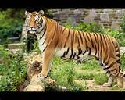

Binatang di hutan semakin menghormati Rama Harimau dengan dihukumnya si Loreng. Tindakan Rama Harimau mencerminkan kebijaksanaannya. Meskipun yang bersalah anaknya sendiri, ia tidak segan-segan menghukumnya sesuai dengan perbuatannya. Setelah dihukum, watak si Loreng mulai berubah. Ia tidak lagi sombong dan nakal. Kini ia mulai mencontoh sikap Rama Harimau, ayahnya.
- Metode Pembelajaran
- Metode
- Bercerita
- Isyarat dan oral
- Penugasan
- Tanya jawab
- Sumber dan Media
Sumber:
Sukini Iskandar. 2008. Bahasa Indonesia untuk Kelas 6 SD/MI. Pusat Perbukuan; Depdiknas. Jakarta.
Media:
Gambar
- Pelaksanaan pembelajaran
- Kegiatan Awal (5 menit)
- Salam dan do’a
- Absen
- Menggali pengetahuan siswa tentang materi yang akan diajarkan yaitu “Rama Harimau”.
- Memperkenalkan materi (Rama Harimau) yang akan diajarkan
- Menyampaikan tujuan yang akan dicapai dalam pembelajaran
- Kegiatan inti (30 menit)
  - Murid dan guru mengatur posisi tempat duduk sesuai dengan yang direncanakan.
  - Murid menyimak atau melihat guru becerita dengan tenang.
  - Murid memperhatikan alat peraga atau gambar satu persatu sesuai dengan bagian yang diceritakan.
  - Tanya jawab tentang isi cerita Rama Harimau.
  - Murid menceritakan kembali cerita yang diceritakan oleh guru
  - Murid diberi tes lisan oleh guru
- Kegitan akhir (10 menit)
- Bersama-sama dengan siswa membuat kesimpulan dari materi yang telah dipelajari.
- Guru memberi post-test untuk mengetahui daya serap materi.
- Memberi pesan-pesan moral (menyampaikan kepada murid agar rajin belajara dirumah)
- Mengakhiri pelajaran dengan mengajak semua siswa berdoa sesuai dengan agama dan kepercayaan masing-masing.
- Penilaian
- Teknik Penilaian (tes perbuatan)
- Instrumen tes:
Soal:
- Sebutkan 2 tokoh utama dalam cerita Rama Harimau!
- Apa julukan Rama Harimau dalam hutan?
- Siapa nama anak Rama Harimau?
- Bagaimana watak Rama Harimau?
- Bagaimana watak Si Loreng?
- Apa yang ditemukan Si Loreng di hutan?
- Apa yang dirasakan para binatang ketika Rama Harimau menghukum Si Loreng?
- Dimana Rama Harimau menghukum Si Loreng?
- Berapa hari Si Loreng dihukum?
- Apa yang dilakukan Si Loreng setelah dihukum?
Kunci Jawaban:
- Rama Harimau dan Si Loreng
- Raja hutan atau pemimpin di hutan
- Si Loreng
- Bijaksana dan baik hati
- Sombong dan nakal
- Sarang semut
- Menghormati rama Harimau
- Di dalam gua
- Tiga hari
- Watak Si Loreng mulai berubah
- Pedoman penskoran
Hasil skor jawaban benar
Nilai = X 100
Hasil jumlah skor keseluruhan

Sunanto, dkk. (2006: 16)

Makassar, Januari 2015

Guru/Wali Kelas, Peneliti,

Suraini S. Pd Rahmatia
Nip.19641231 198703 2 105 Nim:104504001

Mengetahui;
Kepala SLB B YPPLB Makassar

Andi Sulolipu, S.Pd., MM.
Nip.19721013 200012 1 003

RENCANA PROGRAM PEMBELAJARAN
Intervensi (B)

NAMA SEKOLAH : SLB-B YPPLB MAKASSAR
SATUAN PENDIDIKAN : SDLB-B
KELAS/SEMESTER : VI/I
MATA PELAJARAN : BAHASA INDONESIA
ALOKASI WAKTU : 4 X PERTEMUAN {1 X 45 MENIT}

- Standar Kompetensi
Menampilkan informasi dari media cetak atau elektronik.
- Kompetensi Dasar
Menceritakan kembali hasil pengamatan/kunjungan dengan bahasa runtut, baik dan benar secara lisan dan atau isyarat.
- Indikator
- Memahami isi cerita
- Mengenal tokoh dalam cerita
- Menyebutkan peristiwa penting dan menceritakan kembali isi dari cerita
- Tujuan Pembelajaran
- Anak dapat memahami isi cerita
- Anak dapat mengenal tokoh dalam cerita
- Anak Menyebutkan peristiwa penting dan menceritakan kembali isi dari cerita
- Materi pembelajaran

RAMA HARIMAU

Di hutan rimba hiduplah seekor harimau besar yang bernama Rama Harimau. Rama Harimau bijaksana dan baik hati, tetapi ia tidak sombong dengan kelebihannya itu. Karena itulah ia dipilih sebagai pemimpin seluruh binatang di hutan. Rama Harimau mempunyai satu anak yang namanya si Loreng. Tidak seperti Rama Harimau yang bijaksana dan juga disuka hewan-hewan di hutan, si Loreng dibenci binatang di hutan. Selain sangat nakal, dia juga sangat sombong.

Sering si Loreng menindas binatang yang ada di hutan. Suatu hari si Loreng menemukan sarang semut merah. Segera sarang semut itu ia tutup menggunakan batu. Biar saja semut itu mati, lagi pula semut memang terlalu lemah untuk hidup”, kata si Loreng dengan sombong. ”Di mana-mana yang kuat akan bertahan hidup”, lanjutnya. Namun si Loreng tidak tahu kalau semut merah itu selamat dan mengadukan perbuatan si Loreng ke Rama Harimau.
Begitu si Loreng pulang, Rama Harimau langsung menegurnya dengan keras. ”Maafkan Loreng, Rama. Loreng tidak mengulanginya lagi.” ”Rama memaafkan kamu, Loreng. Kamu harus dihukum atas kesalahan yang kamu lakukan.” kata Rama Harimau. Si Loreng hanya mengangguk.
Esoknya, dengan disaksikan seluruh penghuni hutan, Rama Harimau menghukum si Loreng. Ia harus masuk ke dalam sebuah gua selama tiga hari dan pintu gua ditutup dengan batu. Rama Harimau berharap anaknya dapat merasakan penderitaan yang pernah dialami semut merah. Rama Harimau berharap anaknya dapat mengubah sikap buruknya.

Binatang di hutan semakin menghormati Rama Harimau dengan dihukumnya si Loreng. Tindakan Rama Harimau mencerminkan kebijaksanaannya. Meskipun yang bersalah anaknya sendiri, ia tidak segan-segan menghukumnya sesuai dengan perbuatannya. Setelah dihukum, watak si Loreng mulai berubah. Ia tidak lagi sombong dan nakal. Kini ia mulai mencontoh sikap Rama Harimau, ayahnya.
- Metode Pembelajaran
- Metode
- Bercerita
- Isyarat dan oral
- Penugasan
- Tanya jawab
- Sumber dan Media
Sumber:
Sukini Iskandar. 2008. Bahasa Indonesia untuk Kelas 6 SD/MI. Pusat Perbukuan; Depdiknas. Jakarta.
Media:
Gambar
- Pelaksanaan pembelajaran
- Kegiatan Awal (5 menit)
- Salam dan do’a
- Absen
- Menggali pengetahuan siswa tentang materi yang akan diajarkan yaitu “Rama Harimau”.
- Memperkenalkan materi (Rama Harimau) yang akan diajarkan
- Menyampaikan tujuan yang akan dicapai dalam pembelajaran
- Kegiatan inti (30 menit)
  - Murid dan guru mengatur posisi tempat duduk sesuai dengan yang direncanakan.
  - Murid menyimak atau melihat guru becerita dengan tenang.
  - Murid memperhatikan alat peraga atau gambar satu persatu sesuai dengan bagian yang diceritakan.
  - Tanya jawab tentang isi cerita Rama Harimau.
  - Murid menceritakan kembali cerita yang diceritakan oleh guru
  - Murid diberi tes lisan oleh guru
- Kegitan akhir (10 menit)
- Bersama-sama dengan siswa membuat kesimpulan dari materi yang telah dipelajari.
- Guru memberi post-test untuk mengetahui daya serap materi.
- Memberi pesan-pesan moral (menyampaikan kepada murid agar rajin belajara dirumah)
- Mengakhiri pelajaran dengan mengajak semua siswa berdoa sesuai dengan agama dan kepercayaan masing-masing.
- Penilaian
- Teknik Penilaian (tes perbuatan)
- Instrumen tes:
Soal:
- Sebutkan 2 tokoh utama dalam cerita Rama Harimau!
- Apa julukan Rama Harimau dalam hutan?
- Siapa nama anak Rama Harimau?
- Bagaimana watak Rama Harimau?
- Bagaimana watak Si Loreng?
- Apa yang ditemukan Si Loreng di hutan?
- Apa yang dirasakan para binatang ketika Rama Harimau menghukum Si Loreng?
- Dimana Rama Harimau menghukum Si Loreng?
- Berapa hari Si Loreng dihukum?
- Apa yang dilakukan Si Loreng setelah dihukum?
Kunci Jawaban:
- Rama Harimau dan Si Loreng
- Raja hutan atau pemimpin di hutan
- Si Loreng
- Bijaksana dan baik hati
- Sombong dan nakal
- Sarang semut
- Menghormati rama Harimau
- Di dalam gua
- Tiga hari
- Watak Si Loreng mulai berubah
- Pedoman penskoran
Hasil skor jawaban benar
Nilai = X 100
Hasil jumlah skor keseluruhan

Sunanto, dkk. (2006: 16)

Makassar, Januari 2015

Guru/Wali Kelas, Peneliti,

Suraini S. Pd Rahmatia
Nip.19641231 198703 2 105 Nim:104504001

Mengetahui;
Kepala SLB B YPPLB Makassar

Andi Sulolipu, S.Pd., MM.
Nip.19721013 200012 1 003

RENCANA PROGRAM PEMBELAJARAN
Baseline 2

NAMA SEKOLAH : SLB-B YPPLB MAKASSAR
SATUAN PENDIDIKAN : SDLB-B
KELAS/SEMESTER : VI/I
MATA PELAJARAN : BAHASA INDONESIA
ALOKASI WAKTU : 4 X PERTEMUAN {1 X 45 MENIT}

- Standar Kompetensi
Menampilkan informasi dari media cetak atau elektronik.
- Kompetensi Dasar
Menceritakan kembali hasil pengamatan/kunjungan dengan bahasa runtut, baik dan benar secara lisan dan atau isyarat.
- Indikator
- Memahami isi cerita
- Mengenal tokoh dalam cerita
- Menyebutkan peristiwa penting dan menceritakan kembali isi dari cerita
- Tujuan Pembelajaran
- Anak dapat memahami isi cerita
- Anak dapat mengenal tokoh dalam cerita
- Anak Menyebutkan peristiwa penting dan menceritakan kembali isi dari cerita
- Materi Pembelajaran

RAMA HARIMAU
Di hutan rimba hiduplah seekor harimau besar yang bernama Rama Harimau. Rama Harimau bijaksana dan baik hati, tetapi ia tidak sombong dengan kelebihannya itu. Karena itulah ia dipilih sebagai pemimpin seluruh binatang di hutan. Rama Harimau mempunyai satu anak yang namanya si Loreng. Tidak seperti Rama Harimau yang bijaksana dan juga disuka hewan-hewan di hutan, si Loreng dibenci binatang di hutan. Selain sangat nakal, dia juga sangat sombong. Sering si Loreng menindas binatang yang ada di hutan. Suatu hari si Loreng menemukan sarang semut merah. Segera sarang semut itu ia tutup menggunakan batu. Biar saja semut itu mati, lagi pula semut memang terlalu lemah untuk hidup”, kata si Loreng dengan sombong. ”Di mana-mana yang kuat akan bertahan hidup”, lanjutnya. Namun si Loreng tidak tahu kalau semut merah itu selamat dan mengadukan perbuatan si Loreng ke Rama Harimau. Begitu si Loreng pulang, Rama Harimau langsung menegurnya dengan keras.
”Maafkan Loreng, Rama. Loreng tidak mengulanginya lagi.” ”Rama memaafkan kamu, Loreng. Kamu harus dihukum atas kesalahan yang kamu lakukan.” kata Rama Harimau. Si Loreng hanya mengangguk. Esoknya, dengan disaksikan seluruh penghuni hutan, Rama Harimau menghukum si Loreng. Ia harus masuk ke dalam sebuah gua selama tiga hari dan pintu gua ditutup dengan batu. Rama Harimau berharap anaknya dapat merasakan penderitaan yang pernah dialami semut merah. Rama Harimau berharap anaknya dapat mengubah sikap buruknya. Dengan dihukumnya si Loreng, binatang di hutan semakin menghormati Rama Harimau. Tindakan Rama Harimau mencerminkan kebijaksanaannya. Meskipun yang bersalah anaknya sendiri, ia tidak segan-segan menghukumnya sesuai dengan perbuatannya. Setelah dihukum, watak si Loreng mulai berubah. Ia tidak lagi sombong dan nakal. Kini ia mulai mencontoh sikap Rama Harimau, ayahnya.
- Metode Pembelajaran
- Oral dan isyarat
- Tanya jawab
- Penugasa
- Sumber dan Media
Sumber:
Sukini Iskandar. 2008. Bahasa Indonesia untuk Kelas 6 SD/MI. Pusat Perbukuan; Depdiknas. Jakarta.
Media: -
- Pelaksanaan Pembelajaran
- Kegiatan Awal (5 menit)
- Salam dan do’a
- Absen
- Menggali pengetahuan siswa tentang materi yang akan diajarkan yaitu “Rama Harimau”.
- Memperkenalkan materi (Rama Harimau) yang akan diajarkan
- Menyampaikan tujuan yang akan dicapai dalam pembelajaran

- Kegiatan inti (30 menit)
  - Murid dan guru mengatur posisi tempat duduk sesuai dengan yang direncanakan.
  - Murid membaca isi cerita yang dibagikan guru.
  - Tanya jawab tentang isi cerita Rama Harimau.
  - Murid menceritakan kembali cerita sesuai dengan pertanyaan guru
  - Murid diberi tes lisan oleh guru
- Kegitan akhir (10 menit)
- Bersama-sama dengan siswa membuat kesimpulan dari materi yang telah dipelajari.
- Guru memberi post-test untuk mengetahui daya serap materi.
- Memberi pesan-pesan moral (menyampaikan kepada murid agar rajin belajara dirumah)
- Mengakhiri pelajaran dengan mengajak semua siswa berdoa sesuai dengan agama dan kepercayaan masing-masing.
- Penilaian
- Teknik Penilaian (tes perbuatan)
- Instrumen tes:
Soal:
- Sebutkan 2 tokoh utama dalam cerita Rama Harimau!
- Apa julukan Rama Harimau dalam hutan?
- Siapa nama anak Rama Harimau?
- Bagaimana watak Rama Harimau?
- Bagaimana watak Si Loreng?
- Apa yang ditemukan Si Loreng di hutan?
- Apa yang dirasakan para binatang ketika Rama Harimau menghukum Si Loreng?
- Dimana Rama Harimau menghukum Si Loreng?
- Berapa hari Si Loreng dihukum?
- Apa yang dilakukan Si Loreng setelah dihukum?
Kunci Jawaban:
- Rama Harimau dan Si Loreng
- Raja hutan atau pemimpin di hutan
- Si Loreng
- Bijaksana dan baik hati
- Sombong dan nakal
- Sarang semut
- Menghormati rama Harimau
- Di dalam gua
- Tiga hari
- Watak Si Loreng mulai berubah

- Pedoman penskoran
Hasil skor jawaban benar
Nilai = X 100
Hasil jumlah skor keseluruhan

Sunanto, dkk. (2006: 16)

Makassar, Januari 2015

Guru/Wali Kelas, Peneliti,

Suraini S. Pd Rahmatia
Nip.19641231 198703 2 105 Nim:104504001

Mengetahui;
Kepala SLB B YPPLB Makassar

Andi Sulolipu, S.Pd., MM.
Nip.19721013 200012 1 003

TES KEMAMPUAN BERBAHASA LISAN DAN PENILAIAN PADA
MURID TUNARUNGU SUBYEK (IND) KELAS VI SD
DI SLB-B YPPLB MAKASSAR

Fase : Baseline 1 (A-1)
Sesi : 1

Indikator | Aspek yang dinilai | skor
 |  | 0 | 1 | 2
- Sintaksis (menempatkan kata-kata menjadi kelompok kata atau kalimat)  - Semantik (arti kata-kata dan bentuk sebagai simbol dan peran dalam hubungan tindakan) | 1. Menceritakan perwatakan tokoh dalam cerita “Rama Harimau”.
 | - Sebutkan 2 tokoh utama dalam cerita Rama Harimau! | √
 | - Apa julukan Rama Harimau dalam hutan? | √
 | - Siapa anak Rama Harimau |  | √
 | - Bagaimana watak Rama Harimau? | √
 | - Bagaimana watak Si Loreng? |  | √
 | 2. Menceritakan peristiwa penting dalam cerita “Rama Harimau”.
 | - Apa yang ditemukan Si Loreng di hutan? |  | √
 | - Apa yang dirasakan para binatang ketika Rama Harimau menghukum Si Loreng | √
 | - Dimana Rama harimau menghukum Si Loreng? | √
 | - Berapa hari Si Loreng dihukum? |  | √
 | - Apa yang dilakukan Si Loreng setelah dihukum? | √
Keterangan:
- Sintaksis
- Jika murid dapat menceritakan dengan benar di beri skor 2
- Jika murid dapat menceritakan tapi terdapat kesalahan di beri skor 1
- Jika murid tidak dapat menceritakan di beri skor 0
- Semantik
- Jika murid dapat menceritakan dengan benar di beri skor 2
- Jika murid dapat menceritan tapi terdapat kesalahan di beri skor 1
- Jika murid tidak dapat menceritakan di beri skor 0

Jumlah skor:
- Sintaksis: 2
- Semantik: 2
TES KEMAMPUAN BERBAHASA LISAN DAN PENILAIAN PADA
MURID TUNARUNGU SUBYEK (IND) KELAS VI SD
DI SLB-B YPPLB MAKASSAR

Fase : Baseline 1 (A-1)
Sesi : 2

Indikator | Aspek yang dinilai | skor
 |  | 0 | 1 | 2
- Sintaksis (menempatkan kata-kata menjadi kelompok kata atau kalimat)  - Semantik (arti kata-kata dan bentuk sebagai simbol dan peran dalam hubungan tindakan) | 1. Menceritakan perwatakan tokoh dalam cerita “Rama Harimau”.
 | - Sebutkan 2 tokoh utama dalam cerita Rama Harimau! |  | √
 | - Apa julukan Rama Harimau dalam hutan? | √
 | - Siapa anak Rama Harimau |  | √
 | - Bagaimana watak Rama Harimau? | √
 | - Bagaimana watak Si Loreng? | √
 | 2. Menceritakan peristiwa penting dalam cerita “Rama Harimau”.
 | - Apa yang ditemukan Si Loreng di hutan? |  | √
 | - Apa yang dirasakan para binatang ketika Rama Harimau menghukum Si Loreng | √
 | - Dimana Rama harimau menghukum Si Loreng? | √
 | - Berapa hari Si Loreng dihukum? |  | √
 | - Apa yang dilakukan Si Loreng setelah dihukum? | √
Keterangan:
- Sintaksis
- Jika murid dapat menceritakan dengan benar di beri skor 2
- Jika murid dapat menceritakan tapi terdapat kesalahan di beri skor 1
- Jika murid tidak dapat menceritakan di beri skor 0
- Semantik
- Jika murid dapat menceritakan dengan benar di beri skor 2
- Jika murid dapat menceritan tapi terdapat keslahan di beri skor 1
- Jika murid tidak dapat menceritakan di beri skor 0
Jumlah skor:
- Sintaksis: 2
- Semantik: 2
TES KEMAMPUAN BERBAHASA LISAN DAN PENILAIAN PADA
MURID TUNARUNGU SUBYEK (IND) KELAS VI SD
DI SLB-B YPPLB MAKASSAR

Fase : Baseline 1 (A-1)
Sesi : 3

Indikator | Aspek yang dinilai | skor
 |  | 0 | 1 | 2
- Sintaksis (menempatkan kata-kata menjadi kelompok kata atau kalimat)  - Semantik (arti kata-kata dan bentuk sebagai simbol dan peran dalam hubungan tindakan) | 1. Menceritakan perwatakan tokoh dalam cerita “Rama Harimau”.
 | - Sebutkan 2 tokoh utama dalam cerita Rama Harimau! |  | √
 | - Apa julukan Rama Harimau dalam hutan? | √
 | - Siapa anak Rama Harimau |  | √
 | - Bagaimana watak Rama Harimau? | √
 | - Bagaimana watak Si Loreng? | √
 | 2. Menceritakan peristiwa penting dalam cerita “Rama Harimau”.
 | - Apa yang ditemukan Si Loreng di hutan? |  | √
 | - Apa yang dirasakan para binatang ketika Rama Harimau menghukum Si Loreng | √
 | - Dimana Rama harimau menghukum Si Loreng? | √
 | - Berapa hari Si Loreng dihukum? |  | √
 | - Apa yang dilakukan Si Loreng setelah dihukum? | √

Keterangan:
- Sintaksis
- Jika murid dapat menceritakan dengan benar di beri skor 2
- Jika murid dapat menceritakan tapi terdapat kesalahan di beri skor 1
- Jika murid tidak dapat menceritakan di beri skor 0
- Semantik
- Jika murid dapat menceritakan dengan benar di beri skor 2
- Jika murid dapat menceritan tapi terdapat kesalahan di beri skor 1
- Jika murid tidak dapat menceritakan di beri skor 0
Jumlah skor:
- Sintaksis: 2
- Semantik: 2
TES KEMAMPUAN BERBAHASA LISAN DAN PENILAIAN PADA
MURID TUNARUNGU SUBYEK (IND) KELAS VI SD
DI SLB-B YPPLB MAKASSAR

Fase : Intervensi (B)
Sesi : 4

Indikator | Aspek yang dinilai | skor
 |  | 0 | 1 | 2
- Sintaksis (menempatkan kata-kata menjadi kelompok kata atau kalimat)  - Semantik (arti kata-kata dan bentuk sebagai simbol dan peran dalam hubungan tindakan) | 1. Menceritakan perwatakan tokoh dalam cerita “Rama Harimau”.
 | - Sebutkan 2 tokoh utama dalam cerita Rama Harimau! |  |  | √
 | - Apa julukan Rama Harimau dalam hutan? | √
 | - Siapa anak Rama Harimau |  | √
 | - Bagaimana watak Rama Harimau? |  | √
 | - Bagaimana watak Si Loreng? |  | √
 | 2. Menceritakan peristiwa penting dalam cerita “Rama Harimau”.
 | - Apa yang ditemukan Si Loreng di hutan? |  | √
 | - Apa yang dirasakan para binatang ketika Rama Harimau menghukum Si Loreng | √
 | - Dimana Rama harimau menghukum Si Loreng? |  | √
 | - Berapa hari Si Loreng dihukum? |  |  | √
 | - Apa yang dilakukan Si Loreng setelah dihukum? |  | √

Keterangan:
- Sintaksis
- Jika murid dapat menceritakan dengan benar di beri skor 2
- Jika murid dapat menceritakan tapi terdapat kesalahan di beri skor 1
- Jika murid tidak dapat menceritakan dengan benar di beri skor 0
- Semantik
- Jika murid dapat menceritakan dengan benar di beri skor 2
- Jika murid dapat menceritan tapi terdapat kesalahan di beri skor 1
- Jika murid tidak dapat menceritakan dengan benar di beri skor 0
Jumlah skor:
- Sintaksis: 6
- Semantik: 5
TES KEMAMPUAN BERBAHASA LISAN DAN PENILAIAN PADA
MURID TUNARUNGU SUBYEK (IND) KELAS VI SD
DI SLB-B YPPLB MAKASSAR

Fase : Intervensi (B)
Sesi : 5

Indikator | Aspek yang dinilai | skor
 |  | 0 | 1 | 2
- Sintaksis (menempatkan kata-kata menjadi kelompok kata atau kalimat)  - Semantik (arti kata-kata dan bentuk sebagai simbol dan peran dalam hubungan tindakan) | 1. Menceritakan perwatakan tokoh dalam cerita “Rama Harimau”.
 | - Sebutkan 2 tokoh utama dalam cerita Rama Harimau! |  |  | √
 | - Apa julukan Rama Harimau dalam hutan? |  | √
 | - Siapa anak Rama Harimau |  | √
 | - Bagaimana watak Rama Harimau? |  | √
 | - Bagaimana watak Si Loreng? |  | √
 | 2. Menceritakan peristiwa penting dalam cerita “Rama Harimau”.
 | - Apa yang ditemukan Si Loreng di hutan? |  |  | √
 | - Apa yang dirasakan para binatang ketika Rama Harimau menghukum Si Loreng | √
 | - Dimana Rama harimau menghukum Si Loreng? |  | √
 | - Berapa hari Si Loreng dihukum? |  | √
 | - Apa yang dilakukan Si Loreng setelah dihukum? |  | √
Keterangan:
- Sintaksis
- Jika murid dapat menceritakan dengan benar di beri skor 2
- Jika murid dapat menceritakan tapi terdapat kesalahan di beri skor 1
- Jika murid tidak dapat menceritakan di beri skor 0
- Semantik
- Jika murid dapat menceritakan dengan benar di beri skor 2
- Jika murid dapat menceritan tapi terdapat kesalahan di beri skor 1
- Jika murid tidak dapat menceritakan di beri skor 0
Jumlah skor:
- Sintaksis: 6
- Semantik: 5
TES KEMAMPUAN BERBAHASA LISAN DAN PENILAIAN PADA
MURID TUNARUNGU SUBYEK (IND) KELAS VI SD
DI SLB-B YPPLB MAKASSAR

Fase : Intervensi (B)
Sesi : 6

Indikator | Aspek yang dinilai | skor
 |  | 0 | 1 | 2
- Sintaksis (menempatkan kata-kata menjadi kelompok kata atau kalimat)  - Semantik (arti kata-kata dan bentuk sebagai simbol dan peran dalam hubungan tindakan) | 1. Menceritakan perwatakan tokoh dalam cerita “Rama Harimau”.
 | - Sebutkan 2 tokoh utama dalam cerita Rama Harimau! |  |  | √
 | - Apa julukan Rama Harimau dalam hutan? |  | √
 | - Siapa anak Rama Harimau |  |  | √
 | - Bagaimana watak Rama Harimau? |  | √
 | - Bagaimana watak Si Loreng? |  | √
 | 2. Menceritakan peristiwa penting dalam cerita “Rama Harimau”.
 | - Apa yang ditemukan Si Loreng di hutan? |  |  | √
 | - Apa yang dirasakan para binatang ketika Rama Harimau menghukum Si Loreng |  | √
 | - Dimana Rama harimau menghukum Si Loreng? |  | √
 | - Berapa hari Si Loreng dihukum? |  |  | √
 | - Apa yang dilakukan Si Loreng setelah dihukum? |  | √
Keterangan:
- Sinteksis
- Jika murid dapat menceritakan dengan benar di beri skor 2
- Jika murid dapat menceritakan tapi masih terdapat kesalahan di beri skor 1
- Jika murid tidak dapat menceritakan di beri skor 0
- Semantik
- Jika murid dapat menceritakan dengan benar di beri skor 2
- Jika murid dapat menceritan tapi masih terdapat kesalahan di beri skor 1
- Jika murid tidak dapat menceritakan di beri skor 0
Jumlah skor:
- Sintaksis: 7
- Semantik: 7

TES KEMAMPUAN BERBAHASA LISAN DAN PENILAIAN PADA
MURID TUNARUNGU SUBYEK (IND) KELAS VI SD
DI SLB-B YPPLB MAKASSAR

Fase : Intervensi (B)
Sesi : 7

Indikator | Aspek yang dinilai | skor
 |  | 0 | 1 | 2
- Sintaksis (menempatkan kata-kata menjadi kelompok kata atau kalimat)  - Semantik (arti kata-kata dan bentuk sebagai simbol dan peran dalam hubungan tindakan) | 1. Menceritakan perwatakan tokoh dalam cerita “Rama Harimau”.
 | - Sebutkan 2 tokoh utama dalam cerita Rama Harimau! |  |  | √
 | - Apa julukan Rama Harimau dalam hutan? |  | √
 | - Siapa anak Rama Harimau |  |  | √
 | - Bagaimana watak Rama Harimau? |  |  | √
 | - Bagaimana watak Si Loreng? |  | √
 | 2. Menceritakan peristiwa penting dalam cerita “Rama Harimau”.
 | - Apa yang ditemukan Si Loreng di hutan? |  |  | √
 | - Apa yang dirasakan para binatang ketika Rama Harimau menghukum Si Loreng |  | √
 | - Dimana Rama harimau menghukum Si Loreng? |  | √
 | - Berapa hari Si Loreng dihukum? |  |  | √
 | - Apa yang dilakukan Si Loreng setelah dihukum? |  |  | √
Keterangan:
- Sintaksis
- Jika murid dapat menceritakan dengan benar di beri skor 2
- Jika murid dapat menceritakan tapi terdapat kesalahan di beri skor 1
- Jika murid tidak dapat menceritakan di beri skor 0
- Semantik
- Jika murid dapat menceritakan dengan benar di beri skor 2
- Jika murid dapat menceritan tapi terdapat kesalahan di beri skor 1
- Jika murid tidak dapat menceritakan di beri skor 0

Jumlah skor:
- Sintaksis: 8
- Semantik: 8
TES KEMAMPUAN BERBAHASA LISAN DAN PENILAIAN PADA
MURID TUNARUNGU SUBYEK (IND) KELAS VI SD
DI SLB-B YPPLB MAKASSAR

Fase : Intervensi (B)
Sesi : 8

Indikator | Aspek yang dinilai | skor
 |  | 0 | 1 | 2
- Sintaksis (menempatkan kata-kata menjadi kelompok kata atau kalimat)  - Semantik (arti kata-kata dan bentuk sebagai simbol dan peran dalam hubungan tindakan) | 1. Menceritakan perwatakan tokoh dalam cerita “Rama Harimau”.
 | - Sebutkan 2 tokoh utama dalam cerita Rama Harimau! |  |  | √
 | - Apa julukan Rama Harimau dalam hutan? |  |  | √
 | - Siapa anak Rama Harimau |  |  | √
 | - Bagaimana watak Rama Harimau? |  | √
 | - Bagaimana watak Si Loreng? |  | √
 | 2. Menceritakan peristiwa penting dalam cerita “Rama Harimau”.
 | - Apa yang ditemukan Si Loreng di hutan? |  |  | √
 | - Apa yang dirasakan para binatang ketika Rama Harimau menghukum Si Loreng |  | √
 | - Dimana Rama harimau menghukum Si Loreng? |  |  | √
 | - Berapa hari Si Loreng dihukum? |  |  | √
 | - Apa yang dilakukan Si Loreng setelah dihukum? |  | √
Keterangan:
- Sintaksis
- Jika murid dapat menceritakan dengan benar di beri skor 2
- Jika murid dapat menceritakan tapi terdapat kesalahan di beri skor 1
- Jika murid tidak dapat menceritakan di beri skor 0
- Semantik
- Jika murid dapat menceritakan dengan benar di beri skor 2
- Jika murid dapat menceritan tapi terdapat kesalahan di beri skor 1
- Jika murid tidak dapat menceritakan di beri skor 0

Jumlah skor:
- Sintaksis: 8
- Semantik: 8
TES KEMAMPUAN BERBAHASA LISAN DAN PENILAIAN PADA
MURID TUNARUNGU SUBYEK (IND) KELAS VI SD
DI SLB-B YPPLB MAKASSAR

Fase : Intervensi (B)

Sesi : 9

Indikator | Aspek yang dinilai | skor
 |  | 0 | 1 | 2
- Sintaksis (menempatkan kata-kata menjadi kelompok kata atau kalimat)  - Semantik (arti kata-kata dan bentuk sebagai simbol dan peran dalam hubungan tindakan) | 1. Menceritakan perwatakan tokoh dalam cerita “Rama Harimau”.
 | - Sebutkan 2 tokoh utama dalam cerita Rama Harimau! |  |  | √
 | - Apa julukan Rama Harimau dalam hutan? |  | √
 | - Siapa anak Rama Harimau |  |  | √
 | - Bagaimana watak Rama Harimau? |  | √
 | - Bagaimana watak Si Loreng? |  | √
 | 2. Menceritakan peristiwa penting dalam cerita “Rama Harimau”.
 | - Apa yang ditemukan Si Loreng di hutan? |  |  | √
 | - Apa yang dirasakan para binatang ketika Rama Harimau menghukum Si Loreng |  | √
 | - Dimana Rama harimau menghukum Si Loreng? |  | √
 | - Berapa hari Si Loreng dihukum? |  |  | √
 | - Apa yang dilakukan Si Loreng setelah dihukum? |  | √
Keterangan:
- Sintaksis
- Jika murid dapat menceritakan dengan benar di beri skor 2
- Jika murid dapat menceritakan tapi terdapat kesalahan di beri skor 1
- Jika murid tidak dapat menceritakan di beri skor 0
- Semantik
- Jika murid dapat menceritakan benar di beri skor 2
- Jika murid dapat menceritan tapi terdapat kesalahan di beri skor 1
- Jika murid tidak dapat menceritakan di beri skor 0
Jumlah skor:
- Sintaksis: 7
- Semantik: 7
TES KEMAMPUAN BERBAHASA LISAN DAN PENILAIAN PADA
MURID TUNARUNGU SUBYEK (IND) KELAS VI SD
DI SLB-B YPPLB MAKASSAR

Fase : Intervensi (B)
Sesi : 10

Indikator | Aspek yang dinilai | skor
 |  | 0 | 1 | 2
- Sintaksis (menempatkan kata-kata menjadi kelompok kata atau kalimat)  - Semantik (arti kata-kata dan bentuk sebagai simbol dan peran dalam hubungan tindakan) | 1. Menceritakan perwatakan tokoh dalam cerita “Rama Harimau”.
 | - Sebutkan 2 tokoh utama dalam cerita Rama Harimau! |  |  | √
 | - Apa julukan Rama Harimau dalam hutan? |  | √
 | - Siapa anak Rama Harimau |  |  | √
 | - Bagaimana watak Rama Harimau? |  |  | √
 | - Bagaimana watak Si Loreng? |  |  | √
 | 2. Menceritakan peristiwa penting dalam cerita “Rama Harimau”.
 | - Apa yang ditemukan Si Loreng di hutan? |  |  | √
 | - Apa yang dirasakan para binatang ketika Rama Harimau menghukum Si Loreng |  | √
 | - Dimana Rama harimau menghukum Si Loreng? |  | √
 | - Berapa hari Si Loreng dihukum? |  |  | √
 | - Apa yang dilakukan Si Loreng setelah dihukum? |  | √
Keterangan:
- Sintaksis
- Jika murid dapat menceritakan dengan benar di beri skor 2
- Jika murid dapat menceritakan tapi terdapat kesalahan di beri skor 1
- Jika murid tidak dapat menceritakan di beri skor 0
- Semantik
- Jika murid dapat menceritakan benar di beri skor 2
- Jika murid dapat menceritan tapi terdapat kesalahan di beri skor 1
- Jika murid tidak dapat menceritakan di beri skor 0
Jumlah skor:
- Sintaksis: 9
- Semantik: 7
TES KEMAMPUAN BERBAHASA LISAN DAN PENILAIAN PADA
MURID TUNARUNGU SUBYEK (IND) KELAS VI SD
DI SLB-B YPPLB MAKASSAR

Fase : Intervensi (B)
Sesi : 11

Indikator | Aspek yang dinilai | skor
 |  | 0 | 1 | 2
- Sintaksis (menempatkan kata-kata menjadi kelompok kata atau kalimat)  - Semantik (arti kata-kata dan bentuk sebagai simbol dan peran dalam hubungan tindakan) | 1. Menceritakan perwatakan tokoh dalam cerita “Rama Harimau”.
 | - Sebutkan 2 tokoh utama dalam cerita Rama Harimau! |  |  | √
 | - Apa julukan Rama Harimau dalam hutan? |  | √
 | - Siapa anak Rama Harimau |  |  | √
 | - Bagaimana watak Rama Harimau? |  |  | √
 | - Bagaimana watak Si Loreng? |  | √
 | 2. Menceritakan peristiwa penting dalam cerita “Rama Harimau”.
 | - Apa yang ditemukan Si Loreng di hutan? |  |  | √
 | - Apa yang dirasakan para binatang ketika Rama Harimau menghukum Si Loreng |  | √
 | - Dimana Rama harimau menghukum Si Loreng? |  | √
 | - Berapa hari Si Loreng dihukum? |  |  | √
 | - Apa yang dilakukan Si Loreng setelah dihukum? |  | √
Keterangan:
- Sintaksis
- Jika murid dapat menceritakan dengan benar di beri skor 2
- Jika murid dapat menceritakan tapi terdapat kesalahan di beri skor 1
- Jika murid tidak dapat menceritakan di beri skor 0
- Semantik
- Jika murid dapat menceritakan benar di beri skor 2
- Jika murid dapat menceritan tapi terdapat kesalahan di beri skor 1
- Jika murid tidak dapat menceritakan di beri skor 0
Julah skor:
- Sintaksis : 8
- Semantik: 7
TES KEMAMPUAN BERBAHASA LISAN DAN PENILAIAN PADA
MURID TUNARUNGU SUBYEK (IND) KELAS DASAR VI
DI SLB-B YPPLB MAKASSAR

Fase : Baseline 2 (A-2)
Sesi : 12

Indikator | Aspek yang dinilai | skor
 |  | 0 | 1 | 2
- Sintaksis (menempatkan kata-kata menjadi kelompok kata atau kalimat)  - Semantik (arti kata-kata dan bentuk sebagai simbol dan peran dalam hubungan tindakan) | 1. Menceritakan perwatakan tokoh dalam cerita “Rama Harimau”.
 | - Sebutkan 2 tokoh utama dalam cerita Rama Harimau! |  |  | √
 | - Apa julukan Rama Harimau dalam hutan? |  | √
 | - Siapa anak Rama Harimau |  |  | √
 | - Bagaimana watak Rama Harimau? |  | √
 | - Bagaimana watak Si Loreng? |  | √
 | 2. Menceritakan peristiwa penting dalam cerita “Rama Harimau”.
 | - Apa yang ditemukan Si Loreng di hutan? |  |  | √
 | - Apa yang dirasakan para binatang ketika Rama Harimau menghukum Si Loreng |  | √
 | - Dimana Rama harimau menghukum Si Loreng? |  | √
 | - Berapa hari Si Loreng dihukum? |  |  | √
 | - Apa yang dilakukan Si Loreng setelah dihukum? |  | √
Keterangan:
- Sintaksis
- Jika murid dapat menceritakan dengan benar di beri skor 2
- Jika murid dapat menceritakan tapi terdapat kesalahan di beri skor 1
- Jika murid tidak dapat menceritakan di beri skor 0
- Semantik
- Jika murid dapat menceritakan benar di beri skor 2
- Jika murid dapat menceritan tapi terdapat kesalahan di beri skor 1
- Jika murid tidak dapat menceritakan di beri skor 0
Jumlah skor:
- Sentaksis: 7
- Semantik: 7

TES KEMAMPUAN BERBAHASA LISAN DAN PENILAIAN PADA
MURID TUNARUNGU SUBYEK (IND) KELAS DASAR VI
DI SLB-B YPPLB MAKASSAR

Fase : Baseline 2 (A-2)
Sesi : 13

Indikator | Aspek yang dinilai | skor
 |  | 0 | 1 | 2
- Sintaksis (menempatkan kata-kata menjadi kelompok kata atau kalimat)  - Semantik (arti kata-kata dan bentuk sebagai simbol dan peran dalam hubungan tindakan) | 1. Menceritakan perwatakan tokoh dalam cerita “Rama Harimau”.
 | - Sebutkan 2 tokoh utama dalam cerita Rama Harimau! |  |  | √
 | - Apa julukan Rama Harimau dalam hutan? |  | √
 | - Siapa anak Rama Harimau |  |  | √
 | - Bagaimana watak Rama Harimau? |  | √
 | - Bagaimana watak Si Loreng? |  | √
 | 2. Menceritakan peristiwa penting dalam cerita “Rama Harimau”.
 | - Apa yang ditemukan Si Loreng di hutan? |  |  | √
 | - Apa yang dirasakan para binatang ketika Rama Harimau menghukum Si Loreng |  | √
 | - Dimana Rama harimau menghukum Si Loreng? |  | √
 | - Berapa hari Si Loreng dihukum? |  |  | √
 | - Apa yang dilakukan Si Loreng setelah dihukum? |  | √
Keterangan:
- Sintaksis
- Jika murid dapat menceritakan dengan benar di beri skor 2
- Jika murid dapat menceritakan tapi terdapat kesalahan di beri skor 1
- Jika murid tidak dapat menceritakan di beri skor 0
- Semantik
- Jika murid dapat menceritakan benar di beri skor 2
- Jika murid dapat menceritan tapi terdapat kesalahan di beri skor 1
- Jika murid tidak dapat menceritakan di beri skor 0
Jumlah skor:
- Sintaksis:7
- Semantik: 7

TES KEMAMPUAN BERBAHASA LISAN DAN PENILAIAN PADA
MURID TUNARUNGU SUBYEK (IND) KELAS DASAR VI
DI SLB-B YPPLB MAKASSAR

Fase : Baseline 2 (A-2)
Sesi : 14

Indikator | Aspek yang dinilai | skor
 |  | 0 | 1 | 2
- Sintaksis (menempatkan kata-kata menjadi kelompok kata atau kalimat)  - Semantik (arti kata-kata dan bentuk sebagai simbol dan peran dalam hubungan tindakan) | 1. Menceritakan perwatakan tokoh dalam cerita “Rama Harimau”.
 | - Sebutkan 2 tokoh utama dalam cerita Rama Harimau! |  |  | √
 | - Apa julukan Rama Harimau dalam hutan? |  | √
 | - Siapa anak Rama Harimau |  |  | √
 | - Bagaimana watak Rama Harimau? |  | √
 | - Bagaimana watak Si Loreng? |  | √
 | 2. Menceritakan peristiwa penting dalam cerita “Rama Harimau”.
 | - Apa yang ditemukan Si Loreng di hutan? |  |  | √
 | - Apa yang dirasakan para binatang ketika Rama Harimau menghukum Si Loreng |  | √
 | - Dimana Rama harimau menghukum Si Loreng? |  | √
 | - Berapa hari Si Loreng dihukum? |  |  | √
 | - Apa yang dilakukan Si Loreng setelah dihukum? |  | √
Keterangan:
- Sintaksis
- Jika murid dapat menceritakan dengan benar di beri skor 2
- Jika murid dapat menceritakan tapi terdapat kesalahan di beri skor 1
- Jika murid tidak dapat menceritakan di beri skor 0
- Semantik
- Jika murid dapat menceritakan dengan benar di beri skor 2
- Jika murid dapat menceritan tapi terdapat kesalahan di beri skor 1
- Jika murid tidak dapat menceritakan di beri skor 0
Jumlah skor:
- Sintaksis: 7
- Semantik:7

TES KEMAMPUAN BERBAHASA LISAN DAN PENILAIAN PADA
MURID TUNARUNGU SUBYEK (IND) KELAS DASAR VI
DI SLB-B YPPLB MAKASSAR

Fase : Baseline 2 (A-2)
Sesi : 15
Indikator | Aspek yang dinilai | skor
 |  | 0 | 1 | 2
- Sintaksis (menempatkan kata-kata menjadi kelompok kata atau kalimat)  - Semantik (arti kata-kata dan bentuk sebagai simbol dan peran dalam hubungan tindakan) | 1. Menceritakan perwatakan tokoh dalam cerita “Rama Harimau”.
 | - Sebutkan 2 tokoh utama dalam cerita Rama Harimau! |  |  | √
 | - Apa julukan Rama Harimau dalam hutan? |  | √
 | - Siapa anak Rama Harimau |  |  | √
 | - Bagaimana watak Rama Harimau? |  | √
 | - Bagaimana watak Si Loreng? |  | √
 | 2. Menceritakan peristiwa penting dalam cerita “Rama Harimau”.
 | - Apa yang ditemukan Si Loreng di hutan? |  |  | √
 | - Apa yang dirasakan para binatang ketika Rama Harimau menghukum Si Loreng |  | √
 | - Dimana Rama harimau menghukum Si Loreng? |  | √
 | - Berapa hari Si Loreng dihukum? |  |  | √
 | - Apa yang dilakukan Si Loreng setelah dihukum? |  | √
Keterangan:
- Sintaksis
- Jika murid dapat menceritakan dengan benar di beri skor 2
- Jika murid dapat menceritakan tapi terdapat kesalahan di beri skor 1
- Jika murid tidak dapat menceritakan di beri skor 0
- Semantik
- Jika murid dapat menceritakan dengan benar di beri skor 2
- Jika murid dapat menceritan tapi terdapat kesalahan di beri skor 1
- Jika murid tidak dapat menceritakan di beri skor 0
Jumlah skor:
- Sintaksis: 7
- Semantik: 7
DOKUMENTASI PENELITIAN DI SLB-B YPPLB MAKASSAR

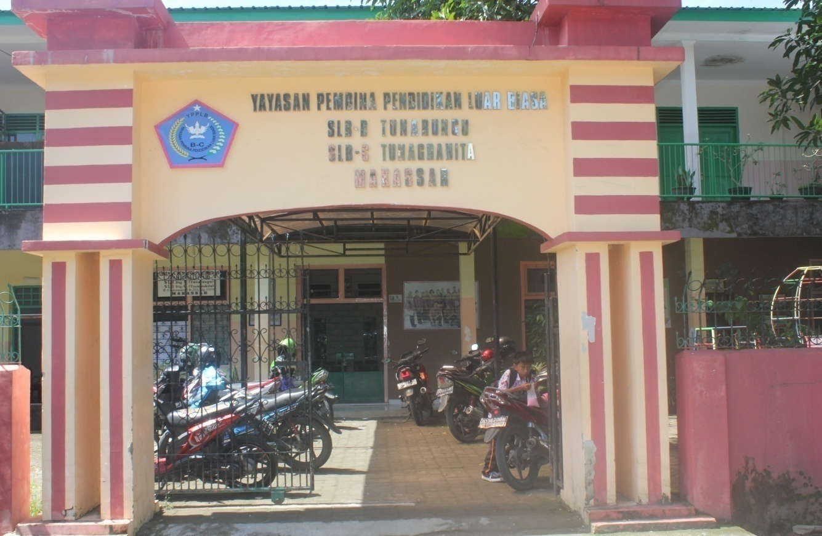
SLB-B YPPLB Makassar
Anak membaca cerita pada saat baseline 1 (A1)
Peneliti menjelaskan isi cerita kepada murid
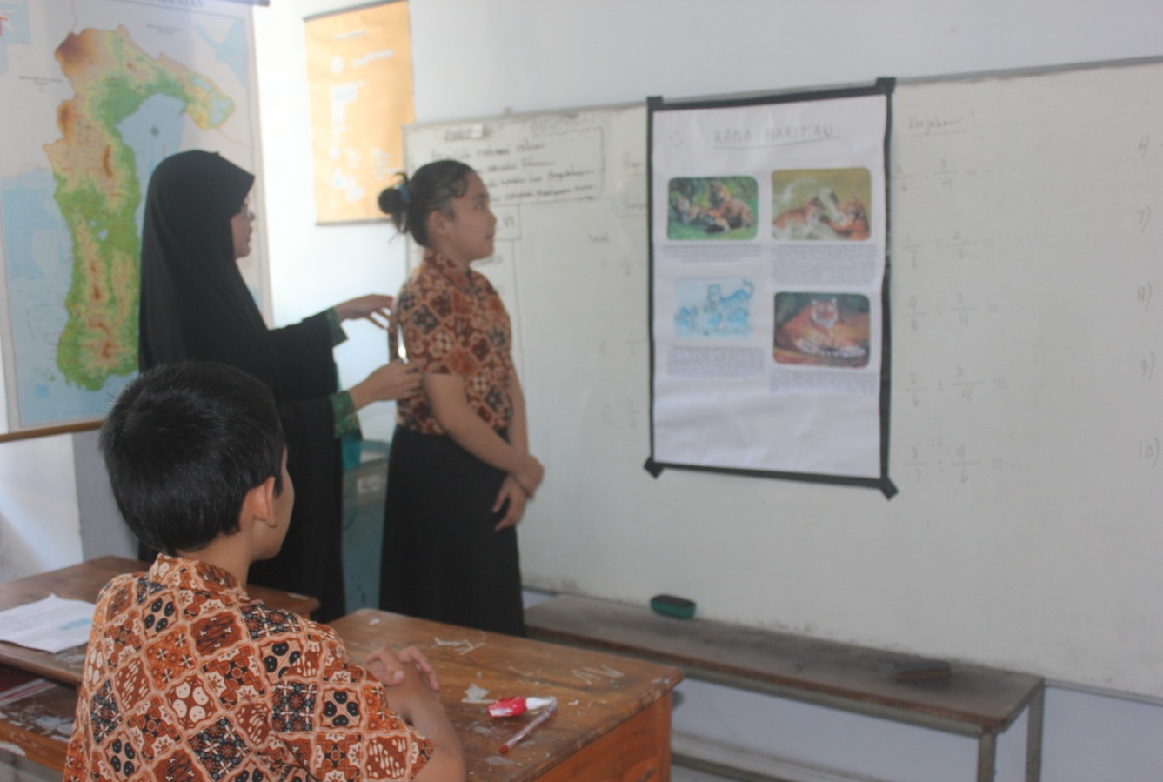Peneliti memperkenalkan gamabar-gambar yang ada dalam cerita pada saat Intervensi
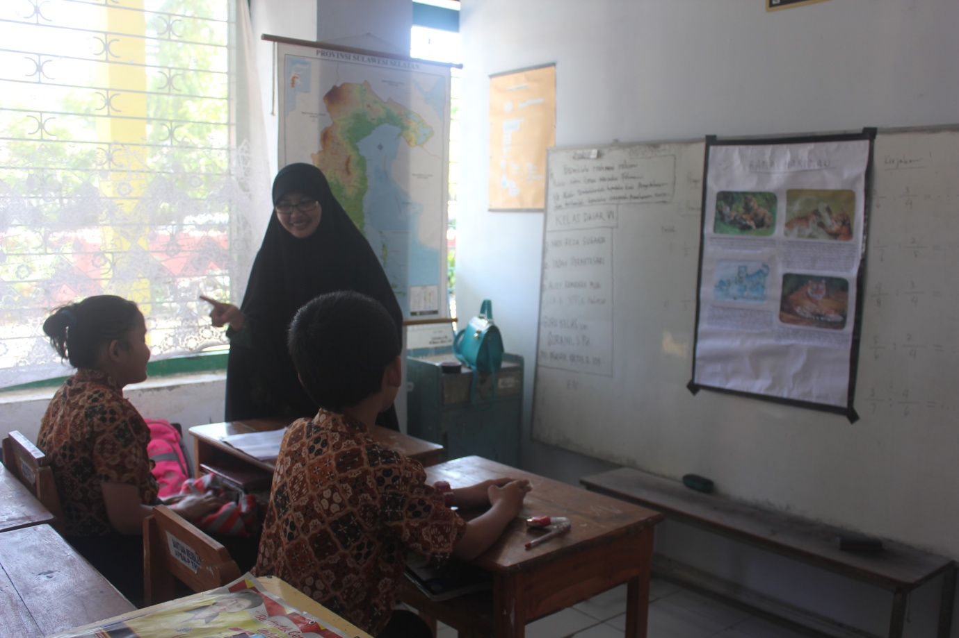
Peneliti mulai bercerita di depan murid dengan menggunakan oral dan isyara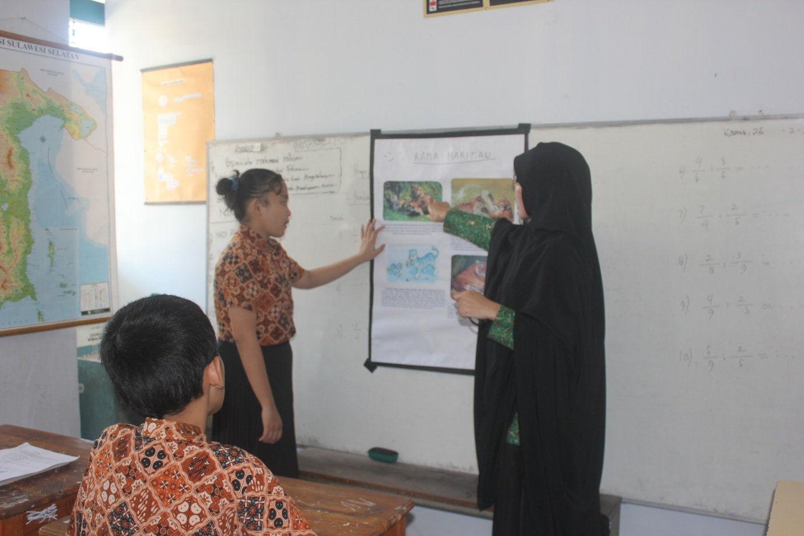
Peneliti memberi tes secara lisan pada intervensi (B)
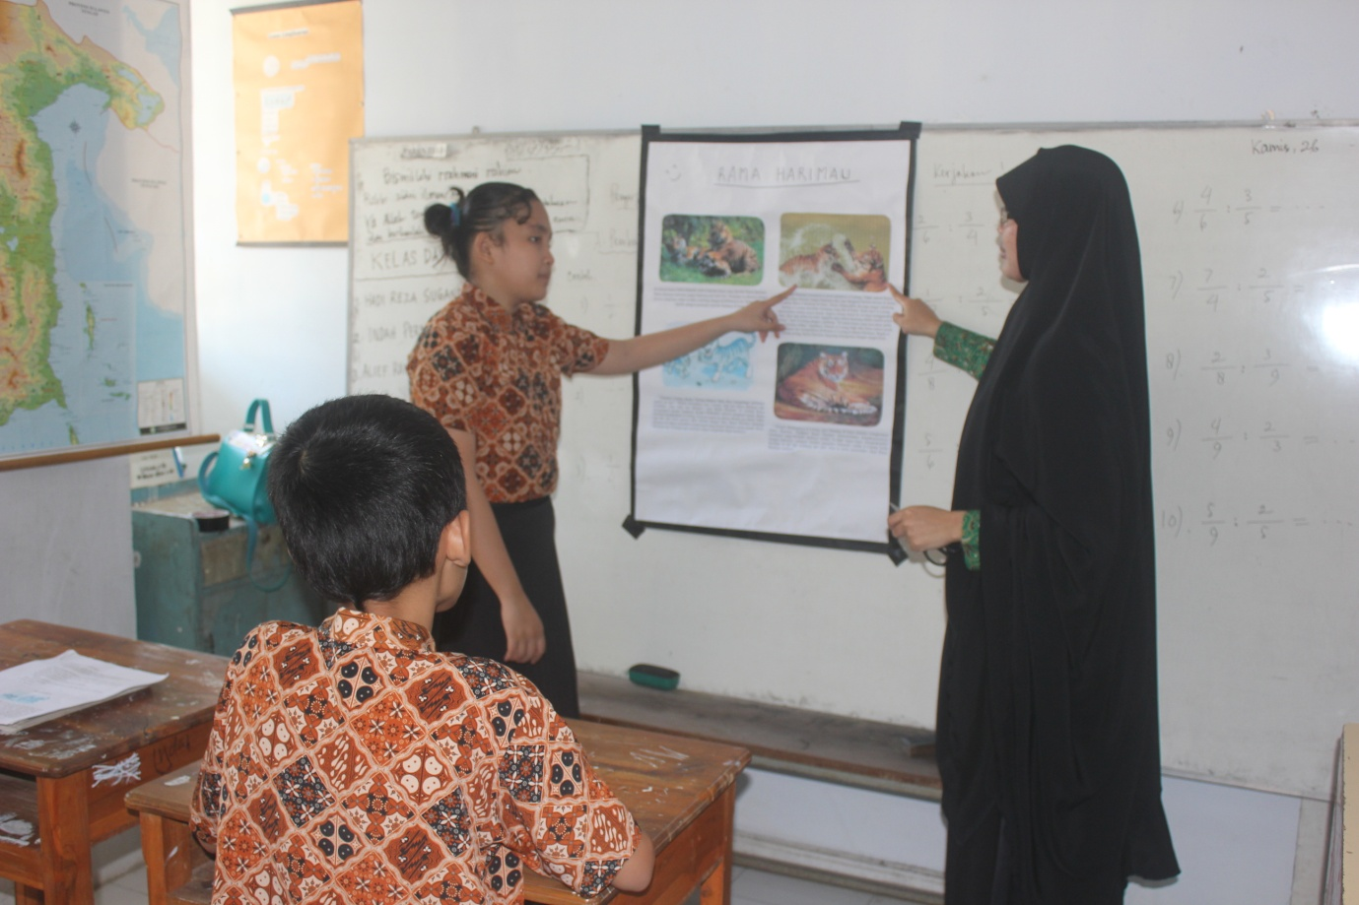
Murid menceritakan satu per satu sesuai dengan pertanyaan peneliti pada saat intervensi
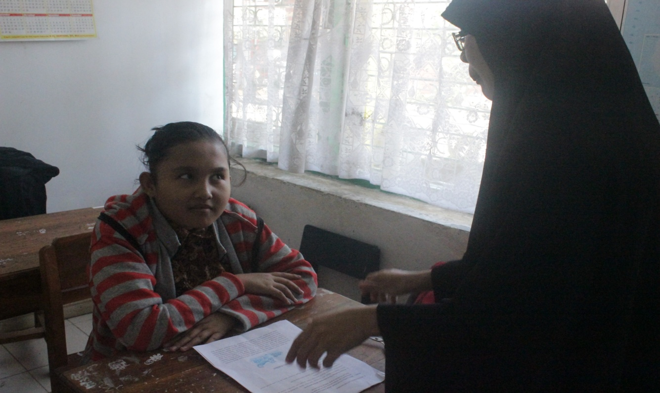
Peneliti memberi tes secara lisan kepada murid baseline 2 (A2)

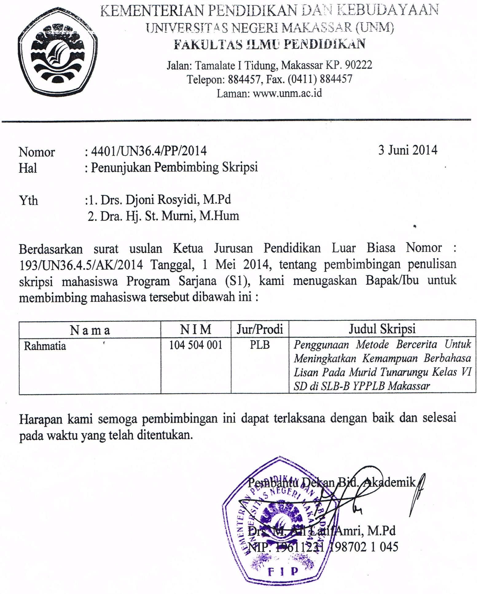
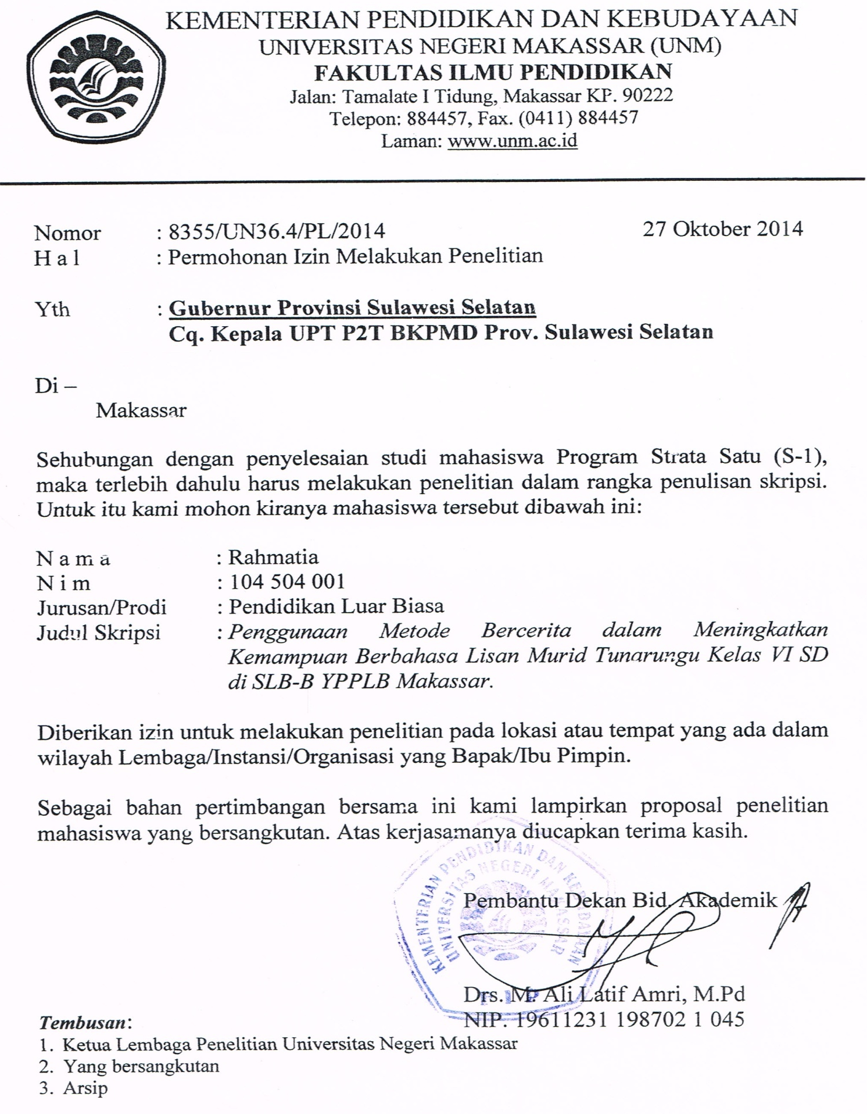
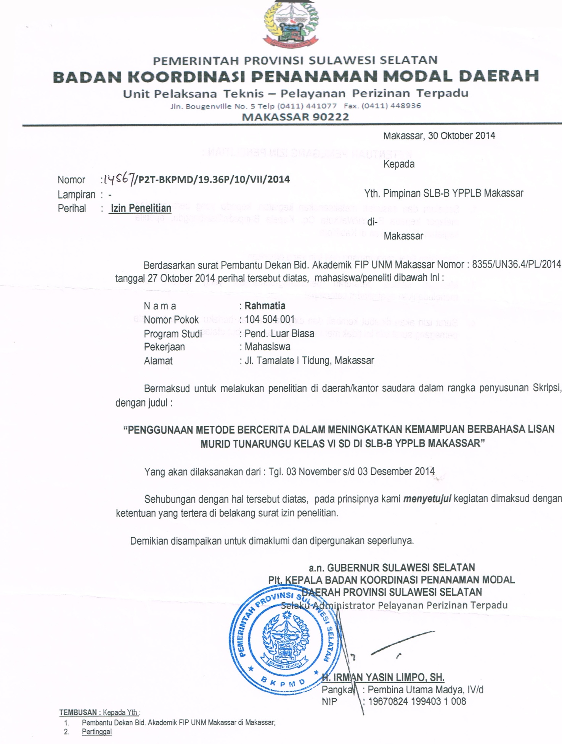
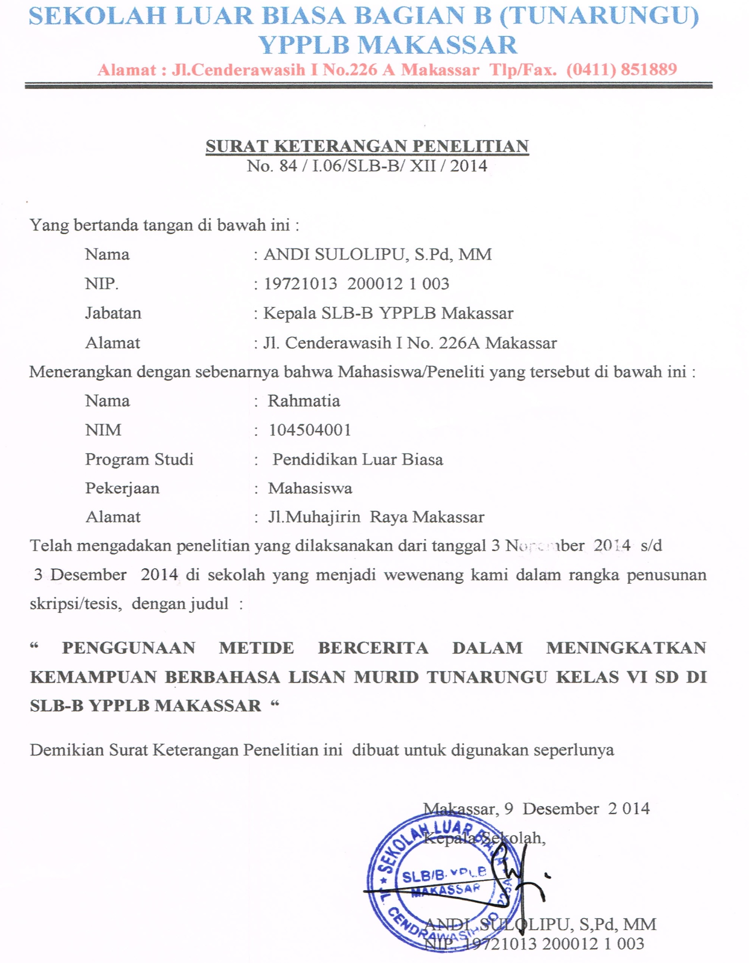
RIWAYAT HIDUP

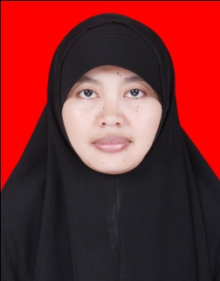

Rahmatia. Lahir pada tanggal 4 Januari 1986 di Desa Tadho Kecamatan Riung Kabupaten Ngada , Flores NTT. Anak ke tiga dari empat bersaudara, Putri dari pasangan Dg. Manara dengan Bau’ Alang. Penulis mengawali pendidikannya di SDK Bekek pada Tahun 1993 dan
tamat pada Tahun 2000. Penulis melanjutkan pendidikannya di SMPK Bekek dan tamat pada Tahun 2004. Pendidikan sekolah menengah atas di tempuh di SMA Muhammadiyah III Makassar dan tamat pada Tahun 2010. Pada Tahun yang sama, Penulis melanjutkan studinya pada Jurusan Pendidikan Luar Biasa (S1 PLB) Fakultas Ilmu Pendidikan Universitas Negeri Makassar.

